REPUBLIQUE ALGERIENNE DEMOCRATIQUE ET POPULAIRE
MINISTERE DE L’ENSEIGNEMENT SUPERIEUR ET DE LA RECHERCHE SCIENTIFIQUE


N° d’ordre : …………

UNIVERSITE MOHAMED BOUDIAF M’SILA
FACULTE DES MATHEMATIQUES ET DE L’INFORMATIQUE
Département d’Informatique
MEMOIRE de fin d’étude
Présenté pour l’obtention du diplôme de MASTER
Domaine : Mathématiques et Informatique
Navigation Réactive d’un piéton
en utilisant la logique floue
Filière : Informatique
Spécialité : Systèmes d’Informations Avancés
Par : YOURMECHE Salim

SUJET

Soutenu publiquement le : / /2015 devant le jury composé de :

………………………………. Université de M’sila Président
Mr. CHATRA Mohamed Université de M’sila Rapporteur
……………………………… Université de M’sila Examinateur
……………………………… Université de M’sila Examinateur

Promotion : 2014/2015

REPUBLIQUE ALGERIENNE DEMOCRATIQUE ET POPULAIRE
MINISTERE DE L’ENSEIGNEMENT SUPERIEUR ET DE LA RECHERCHE SCIENTIFIQUE

N° d’ordre : …………

UNIVERSITE MOHAMED BOUDIAF M’SILA
FACULTE DES MATHEMATIQUES ET DE L’INFORMATIQUE
Département d’Informatique
MEMOIRE de fin d’étude
Présenté pour l’obtention du diplôme de MASTER
Domaine : Mathématiques et Informatique
Navigation Réactive d’un piéton
en utilisant la logique floue
Filière : Informatique
Spécialité : Systèmes d’Informations Avancés
Par : YOURMECHE Salim

SUJET

Soutenu publiquement le : / /2015 devant le jury composé de :

………………………………. Université de M’sila Président
Mr. CHATRA Mohamed Université de M’sila Rapporteur
……………………………… Université de M’sila Examinateur
……………………………… Université de M’sila Examinateur

Promotion : 2014/2015
Remerciements

J’exprime toute ma gratitude à mon encadreur Monsieur :
CHATRA Mohamed,
Pour l’effort fourni, les conseils prodigués, sa patience et sa persévérance dans le suivi.
J’adresse également mes remerciements, à tous mes enseignants, qui m’ont donnée les bases de la science,
Je remercie très sincèrement, les membres de jury d’avoir bien voulu accepter de faire partie de la commission d’examinateur.
Merci à mes parents de m’avoir amené jusqu’ici, merci également à toute ma grande famille, frères, sœurs, neveux et nièces, je remercie ma femme qui m’a encouragé et qui a su me supporter
Enfin à toute personne qui a participé de près ou de loin pour l’accomplissement de ce modeste travail.

YOURMECHE Salim

Plan de travail
Introduction Générale 1
CHAPITRE 1 L’ENVIRONNEMENT VIRTUEL
1.1. Introduction 2
1.2. Représentation de l’environnement 2
1.2.1. Représentation des environnements simples 3
1.2.2. Représentation des environnements complexes 4
1.3. Intégration des objets interactifs 6
1.3.1. Les objets statiques 6
1.3.2. Les objets dynamiques 8
1.4. Acquisition de l’information 8
1.4.1. La perception 10
1.4.2. La communication 12
1.5. Conclusion 13
CHAPITRE 2 NAVIGATION REACTIVE
2.1. Introduction 14
2.2. La locomotion humain 14
2.3. Les individus 14
2.3.1. Modélisation des propriétés des individus 14
2.3.2. Le comportement d’individu 17
2.4. Planification de chemin 19
2.4.1. Algorithme de Dijkstra 19
2.4.2. L’algorithme A* 20
2.5. Conclusion 22
CHAPITRE 3 LA LOGIQUE FLOUE
3.1. Introduction 23
3.2. Notions de bases de la logique floue 23
3.2.1 La théorie des ensembles flous 23
3.2.2. Différence entre ensemble floue et ensemble booléen 24
3.2.3. Les fonctions d’appartenance 24
3.2.4. Variables linguistiques 25
3.2.5. Opérations sur les ensembles flous 25
3.3. La commande en logique floue 26
3.4. Fuzzification 27
3.5. Défuzzification 27
3.6. Algorithme générale d’inférence floue 27
3.7. Conclusion 29
CHAPITRE 4 LA CONCEPTION DU SYSTÈME
4.1. Introduction 30
4.2. Objectif 30
4.3. La boucle d’animation comportementale 31
4.4. Conception globale 31
4.5. Conception détaillée 32
4.5.1. Module de perception 32
4.5.2. Module de réaction 33
4.5.3. Module d’action 33
4.6. Comportement d’éviter la collision 34
4.6.1. Partitionnement de zone de sécurité en angles 35
4.6.2. Fonctions d’appartenance de variable linguistique « distance » 36
4.6.3. Processus d’éviter la collision 38
4.6.4. Contrôleur flou 39
4.6.5. Les règles d’inférences 40
4.7. Structure de notre Système 41
4.8. Modélisation de la Scène 43
4.8.1. L’individu 43
4.8.2. L’obstacle 43
4.9. Conclusion 44
CHAPITRE 5 L’IMPLEMENTATION DU SYSTÈME
5.1. Introduction 45
5.2. Méthode de simulation 45
5.3. L’outil d’implémentation 46
5.3.1. Présentation de la bibliothèque Opengl 46
5.3.2. Glut 47
5.4. Les éléments de notre application 47
5.5. L’architecture de notre application 50
5.6. Simulation de comportement d’évitement de collision 53
5.6.1. Comportement d’évitement de collision face à face 53
5.6.2. Comportement d’évitement de collision à coté 54
5.6.3. Comportement d’évitement de collision en arrière 55
5.7. Codes sources 55
5.8. Résultat 57
5.8. Conclusion 58
Conclusion générale 59

Liste des figures
Figure ‎1.1 : Représentation en utilisant une grille de cellules. 3
Figure ‎1.2 : Carte de champs de potentiels. 4
Figure ‎1.3 : Exemple de triangulation de Delaunay contrainte 5
Figure ‎1.4 : Exemples de triangulations de Delaunay filtrées 6
Figure ‎1.5 : Obstacles Statiques 7
Figure ‎1.6: Exemple d’objet traversable 7
Figure ‎1.7: Exemple d'objets dynamiques (humains virtuelles) 8
Figure ‎1.8: Les informations collectées 10
Figure ‎1.9: Zone de protection 11
Figure ‎2.1 : Structure du Modèle comportemental. 15
Figure ‎2.2: Évitement des obstacles. 18
Figure ‎2.3: Évitement d’une collision. 19
Figure ‎2.4: Fonctionnement de l’algorithme de Dijkstra dans des cas contraints ou non. 20
Figure ‎2.5: Fonctionnement de l’algorithme A* dans des cas contraints ou non 21
Figure ‎3.1: Différence entre ensemble flou et ensemble booléen. 24
Figure ‎3.2: Ensemble booléen et ensemble floue 24
Figure ‎3.3: Une personne mesurant 1.36 m est petite avec un degré d’appartenance 0.4 et moyenne avec un degré de 0.6 25
Figure ‎3.4: Les étapes de l’algorithme d’inférence flou. 28
Figure ‎4.1 : La Boucle d’animation 31
Figure ‎4.2: Conception globale du système. 31
Figure ‎4.3 : Architecture de notre simulation. 32
Figure ‎4.4 : structure de module perception. 33
Figure ‎4.5 : Le mode stimulus/réponses du module de réaction. 33
Figure ‎4.6 : Module d’action et ses Interactions. 34
Figure ‎4.7 : Éviter la collision. Les distances capturées dépendent de la position des HV réparties dans le champ de vision. 34
Figure ‎4.8 : Les trois types de collision 35
Figure ‎4.9 : La zone de sécurité 36
Figure ‎4.10 :Fonction d’appartenance distance 37
Figure ‎4.11 : Évitement de collision face à face 38
Figure ‎4.12 : Évitement de collision en arrière 38
Figure ‎4.13 : Évitement de collision à coté 39
Figure ‎4.14: Structure de base d’un contrôleur flou. 40
Figure ‎4.15 : Organigramme du système 42
Figure ‎4.16 : Modélisation de la scène 43
Figure ‎5.1 : Structure de simulation. 45
Figure ‎5.2 : Fenêtre principale de CodeGear C++ Builder 20093. 46
Figure ‎5.3: Fenêtre principale de l’application 47
Figure ‎5.4 : Décomposition de la scène d’animation en cellules (grille) 49
Figure ‎5.5 : L’architecture de notre application 50
Figure ‎5.6: Vue en deux dimensions 51
Figure ‎5.7 : Vue en trois dimensions 52
Figure ‎5.8 : code sources représenté une partie de fuzzification 55
Figure ‎5.9 : Code source représenté une règle d’inférence 56
Figure ‎5.10 : Code source représenté une fonction de défuzzification 56

Introduction Générale
La vie quotidienne de l’homme est conditionnée par ses mouvements qui représentent son principal moyen d’interaction avec l’environnement (déplacements, atteintes et manipulations d’objets, etc.). La performance et le succès de ces interactions dépendent de ses capacités motrices. En cherchant à comprendre le fonctionnement du contrôle moteur humain, il est possible d’identifier les facteurs influant sur l’efficacité de la réalisation d’une tâche, et ainsi de savoir pourquoi certaines personnes ont de meilleures performances que d’autres. Les applications de l’étude du mouvement sont nombreuses, dans des domaines variés : jeux sport, musique, handicap, robotique, ergonomie, etc.
La simulation de la navigation des individus virtuels est un sujet très récent dans la recherche en infographie, et a pour but de générer facilement les mouvements, action est comportements d’individus. Il existe plusieurs types d'applications de simulation. Parmi elles, nous pouvons citer le peuplement d’environnement virtuel, en assurant à l'animateur un moyen facile de programmer des individus, décrire les mouvements des individus pour étudier les flux de personnes durant une simulation, et donner de l'intelligence et de l'autonomie aux individus pour obtenir des acteurs automatiquement animés.
L’animation comportementale donne de l'individu virtuel l'aspect d’autonomie. Les individus virtuels perçoivent leur environnement, agissent sur ce dernier et surtout prennent d’ils-mêmes des décisions en rapport avec la situation perçue dans le but d’exhiber un comportement cohérent proche de l’organisme vivant simulé.
L’objectif de notre travail est de proposer un modèle de simulation des phénomènes naturels, en utilisant comme application la navigation des individus. La nature de notre problématique nous a suggéré alors, de faire appel à un certain nombre d’approches et techniques :
- La logique floue comme une technique de contrôle utilisé ici pour le traitement de collision entre les individus virtuels.
- L’algorithme A* pour la planification du chemin de chaque individu

Ce document est organisé en deux parties :
- La première partie est l’état de l’art sur tous les aspects qui entrent dans le domaine de l’animation comportementale, les individus, leurs environnements et la navigation réactive, nous classifieront en 3 chapitres, nous avons commencé avec des définitions générales sur l’environnement virtuel, les propriétés et les types de l’information. Puis, on passant dans le second chapitre qui explique la navigation réactive, avec la locomotion humaine, les algorithmes de planification de chemin, le processus d’évitement et de prédiction de collision, Finalement, dans le troisième chapitre on a parlé sur la technique de la logique floue qui utilisé essentiellement dans les processus de traitement de collision.
- La seconde partie du document est une partie de conception et réalisation avec présentation de résultats. Elle se divise en deux chapitres : Le quatrième chapitre présent l’architecture de notre modèle de simulation et les modules de notre système. Le dernier chapitre présente l’implémentation et la validation des résultats de notre simulateur de navigation.
En fin, nous concluons ce mémoire par une conclusion générale qui synthétise les points abordés et nous achèverons notre conclusion par des perspectives.

L’environnement virtuel

1.1. Introduction
L’environnement est ramené à une carte en deux dimensions contenant des informations sur l’espace navigable, c'est-à-dire l’espace dans lequel l’individu peut se déplacer. Sur la base de cette représentation, un chemin permettant à un individu d’atteindre un point défini est planifié. Le processus de planification exige une description topologique, cette description traduit la structure et l’organisation de l’environnement. Ce chapitre présente une étude sur la représentation de l’environnement pour la planification de chemin.

1.2. Représentation de l’environnement
L'environnement dans lequel les entités évoluent est représenté par une géométrie statique. Cette géométrie traduit la structure de l'environnement et donc les contraintes imposées lors de la navigation, De manière générale. Cette hypothèse sert de base à un certain nombre de méthodes de représentation de l'espace et s'avère être corrélée avec les méthodes de modélisation d'environnement. Que cet environnement ait été produit avec un logiciel de modélisation 3D ou un outil dédié, pour permettre une interprétation rapide du point de vue des entités le peuplant, il doit être représenté dans une structure de données appropriée. Dans ce domaine, plusieurs méthodes ont été proposées dans le monde de la robotique [Lat91]
. Ces méthodes consistent à discrétiser l'espace de manière à identifier les zones dans lesquelles l'entité peut naviguer. Cette discrétisation peut ensuite être utilisée pour représenter la topologie des lieux au travers de la notion d'accessibilité entre zones. Cette propriété s'avère nécessaire pour la recherche d'un chemin entre deux points. Nous allons étudier deux méthodes : la représentation complexe de l’environnement, et la représentation simple de l’environnement.

1.2.1. Représentation des environnements simples

1.2.1.1. Représentation basée sur les grilles
Les grilles sont des modèles simples à mettre en application et qui induisent des temps de traitement courts. Ils permettent de traiter aisément les problèmes de collision (les agents ne peuvent se déplacer que lorsque la cellule adjacente est libre [Che04] [KS03] [TLCC01].). Ils peuvent aussi contenir des informations calculées par le système ou laissées par d'autres agents (informations de direction pour atteindre un objectif par exemple [LMM03].).
La décomposition à base de grille est utilisée par les modèles d'automates cellulaires dans lesquels l'environnement est représenté par une grille de cellules uniformes. Chaque individu occupe une cellule, et se déplace entre les cellules selon le système de modélisation. Chaque cellule contient des variables qui sont mises à jour à régulièrement. Leur valeur est fonction des valeurs des variables des cellules voisines par l'application de règles locales situées aussi dans les cellules [Wol83]. La taille des cellules détermine la densité de la population par mètre carré. La densité maximal où les individus peuvent encore se déplacer est fixée à 7,4 personnes / mètre carré [Vas04]. L'utilisation des grilles de cellules est efficace pour les petites et moyennes foules (un nombre petit ou moyen d'individus), mais pour les foules à grande densité cela pose quelques problèmes. Le caractère intercellulaire des contraintes provoque des inters blocages, un déplacement ne pouvant être autorisé à partir d'une cellule A que si au moins une cellule voisine est libre dans un sens proche de celui du déplacement, laquelle ne peut être libérée que si, entre autres, la cellule de A est libre. Pour des raisons voisines, il y a aussi une mauvaise exploitation des espaces (figure 1.1), cela donne un effet peu réaliste (des espaces inaccessibles visibles à l'intérieur des foules quand ces dernières sont bloquées).
Figure ‎1.1 : Représentation en utilisant une grille de cellules [FS04].

1.2.1.2. Représentation basée sur les champs de potentiels
Introduite par Khatib [Kha86], les méthodes basées sur les champs de potentiels sont des méthodes simples, où chaque point de l'environnement est affecté d'un gradient de force [RKBB94] [TCP06] [TBS04]. Les obstacles de l'environnement sont caractérisés par une force de répulsion et les buts par une force d'attraction (figure 1.2). Ainsi, l'objet essaie de se déplacer vers son objectif tout en étant repoussé par les obstacles. En raison de l'utilisation des propriétés locales seulement, l'objet peut se déplacer dans la mauvaise direction, ce qui peut entraîner une situation de blocage.

Figure ‎1.2 : Carte de champs de potentiels [Par07].

1.2.2. Représentation des environnements complexes

1.2.2.1. Représentation basée sur les Triangulations de Delaunay
La triangulation de Delaunay [JM89] crée un ensemble de triangles en réunissant des points fournis en entrée. L’algorithme d’unification respecte pour contrainte que le cercle circonscrit à un triangle ne contienne aucun autre point que les trois sommets qui le composent. Une conséquence de cette propriété est que l’angle minimum d’un triangle produit est maximisé. La complexité de l’algorithme d’unification est en O (n. ln), avec n le nombre de points fournis en entrée. La propriété la plus intéressante de cette triangulation est que chaque point y est relié à son plus proche voisin par l’arête d’un triangle. Ainsi, cette triangulation peut être utilisée pour représenter l’espace navigable, les points d’entrée étant issus des obstacles.
Une autre utilisation possible de cette triangulation est cette fois dynamique lors de la simulation [FS04], pour calculer un graphe de voisinage entre les entités mobiles, qui serviront cette fois-ci de point d’entrée.

1.2.2.2. Triangulation de Delaunay contrainte
La triangulation de Delaunay contrainte [Che87] permet de modérer les contraintes de la version standard afin de conserver certaines arêtes de la définition graphique d’origine. Pour se faire, la contrainte du cercle circonscrit à un triangle est modifiée, pour spécifier que tout point inclus dans ce cercle ne peut être relié à tous les points du triangle sans intersecté un segment contraint.
Cette triangulation étend la propriété du plus proche voisin en permettant d’y associer une notion de visibilité. Si l’on considère que les arêtes contraintes coupent la visibilité d’un point à l’autre, la propriété de plus proche voisin devient : chaque point est relié à son plus proche voisin visible.
La triangulation de Delaunay contrainte est aussi utilisée pour obtenir une subdivision spatiale en triangles [MHD03], en introduisant les obstacles à la navigation sous la forme d’autant de segments contraints (voir la figure 1.3, la discrétisation de l’espace ‘à gauche’ avec une triangulation de Delaunay contrainte ‘à droite’). Il a été prouvé [JM95] que le nombre de triangles produits lors d’une telle subdivision est linéaire en fonction du nombre de points, indiquant que la discrétisation est donc directement proportionnelle à la complexité géométrique de l’environnement. Cette propriété présente un avantage certain comparativement aux méthodes approximatives, où la discrétisation est fonction de la précision désirée de la représentation.

Figure ‎1.3 : Exemple de triangulation de Delaunay contrainte [FS04]

1.2.2.3. Triangulation de Delaunay filtrée
La triangulation de Delaunay filtrée [FS04] est une extension de la version contrainte. Deux types de filtrages sont proposés, l’un ayant pour effet d’augmenter le nombre de triangles produits afin d’affiner la représentation de l’environnement, l’autre de le diminuer afin de tenir compte de la visibilité pour l’élaboration d’un graphe de voisinage. Premièrement, concernant son application à la subdivision spatiale, la triangulation de Delaunay est filtrée par l’ajout progressif de contraintes représentant les goulets d’étranglement (voir la figure 1.4 (a)). Ainsi, en considérant l’ensemble des arêtes produites, on est sûr de représenter tous les rétrécissements présents dans l’environnement.
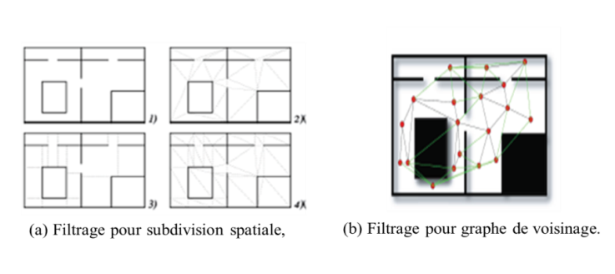
Figure ‎1.4 : Exemples de triangulations de Delaunay filtrées [FS04]
Deuxièmement, concernant son application aux graphes de voisinage, la triangulation de Delaunay est filtrée sur un principe équivalent à la triangulation contrainte, en supprimant les arêtes intersectées des obstacles de l’environnement (voir la figure 1.4 (b)). Ainsi, cette triangulation peut servir à déterminer trivialement quels sont les voisins directs visibles d’une entité, et avec un simple parcours de graphe peut sélectionner les entités visibles à une certaine distance.

1.3. Intégration des objets interactifs
Un objet physique est géo-localisé, i.e. il connaît sa position dans l’espace, mais aussi le nœud du graphe topologique qui lui correspond. Le but premier de cette géolocalisation est de rendre les objets accessibles aux algorithmes basés sur notre définition topologique, dont notamment la planification de chemin et l’évitement de collision
Deux catégories d’objets interactifs sont ici à prendre en compte : premièrement, les objets statiques dont la localisation spatiale sont figés au cours d’une simulation ; deuxièmement, les objets dynamiques pouvant se déplacer au cours d’une simulation, voire même apparaître ou disparaître.

1.3.1. Les objets statiques
Les objets statiques sont fixes dans l’environnement. Ces objets sont dans la plupart des cas des spécialisations de l’effecteur, représentant des équipements accessibles aux inter-acteurs. Trois sous-catégories de ces objets impliquent un traitement différent concernant leur intégration à la topologie.

1.3.1.1. Les objets obstacles
Les objets obstacles statiques doivent être évités par des entités se déplaçant dans l’environnement. Un exemple type serait un arbre ou encore un bâtiment.

Figure ‎1.5 : Obstacles Statiques

1.3.1.2. Les objets traversables
Les objets traversables joignent plusieurs zones navigables de l’environnement, tout en étant eux-mêmes navigables lors de leur utilisation, ou obstacles dans le cas contraire.
Un exemple type serait un ascenseur, un escalier, ou encore un portique automatique comme ceux rencontrés dans les métros.
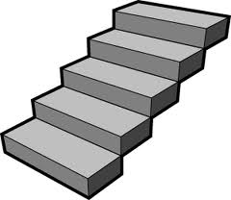
Figure ‎1.6: Exemple d’objet traversable

1.3.1.3. Les objets libres
Les objets libres sont disposés de telle façon qu’ils ne gênent en rien la navigation, mais seraient considérés comme des obstacles s’ils étaient situés ailleurs. Un exemple type serait un panneau d’affichage accroché en hauteur sur un mur ou sur un pilier.
Le principe d’intégration est ici différent des deux précédents. En effet, ces objets n’étant pas directement accessibles depuis une zone navigable, ils ne peuvent être représentés par des nœuds du graphe topologique. Au lieu de cela, ils sont cette fois-ci associés à des nœuds standards de graphe, qui sont donc capables d’indiquer l’ensemble des objets libres qu’ils contiennent. Cette méthode permet ainsi de bénéficier indirectement des avantages du graphe topologique.

1.3.2. Les objets dynamiques
Les objets dynamiques sont mobiles dans l’environnement. Ces objets peuvent indifféremment être des spécialisations de l’inter-acteur, comme l’individu virtuel, ou de l’effecteur, comme une valise, ou encore l’unification des deux, comme un agent de service dans un lieu publique.
N’étant pas fixes, ces objets ne peuvent être directement intégrés au graphe d’abstraction de l’environnement. Nous utilisons donc la même technique ici que pour les objets statiques libres : les objets dynamiques sont associés au nœud du graphe correspondant à leur géolocalisation. De plus, une procédure automatique est mise en œuvre afin de transférer l’objet d’un nœud à l’autre lors de son déplacement.

Figure ‎1.7: Exemple d'objets dynamiques (humains virtuelles) [Sha05]

1.4. Acquisition de l’information
L'acquisition de l'information représente un aspect fondamental dans la simulation des foules virtuelles. L'information collectée peut être interne ; elle représente alors l'information personnelle concernant la définition de l'individu en lui-même (sa personnalité, son état ou encore, son rôle dans l'environnement ou dans le groupe auquel il appartient). Dans [MT01] [Par07], les auteurs ont simulé des individus dans une gare, qui disposent d'informations sur leur environnement, leur permettant d'effectuer des tâches bien précises (par exemple, acheter un ticket, ou encore téléphoner). L'information peut être aussi locale, obtenue grâce à la perception ou à la communication avec d'autres individus. Elle concerne les informations qui sont obtenues dynamiquement dans l'entourage de l’individu, comme par exemple celles qui lui permettent d'éviter un obstacle. Dans [PB06], les auteurs ont simulé l'interaction entre des individus à l'intérieur d'un bâtiment. Les individus n'ont pas une grande connaissance des lieux et c'est la communication entre eux qui leur permet de procéder collectivement à l'évacuation du bâtiment. L'information peut aussi provenir de l'utilisateur, via des opérateurs de contrôle dont il dispose (voir figure 1.8), par exemple, l'application de contextes globaux ou locaux sur la foule [SSN08].
L'acquisition de l'information nécessite un système permettant aux individus de pouvoir percevoir l'environnement dans lequel ils se trouvent, ainsi qu'un système de communication entre les individus. En d'autres termes, dans chaque catégorie de foule, un individu doit disposer de moyens de perception pour pouvoir détecter (percevoir) d'autres individus ou obstacles dans son entourage. D'autre part, dans ce que nous appelons un groupe, chaque membre doit être au courant de l'état et des actions des autres membres pour pouvoir ajuster son propre comportement. Il doit les percevoir et/ou pouvoir communiquer avec eux. Une manière habituelle de modéliser la perception (en particulier la vision) est de définir une zone géométrique de perception associée à l’individu. Régulièrement, l'intersection entre cette zone et l'environnement est remise à jour et son contenu est scruté [PG06]. Une autre manière plus générique de modéliser à la fois la communication et la perception peut être de définir un médiateur entre deux entités : l'expéditeur et le récepteur dans une communication, ou l'objet perçu et l'individu qui perçoit dans le processus de perception. Le rôle du médiateur est de convoyer l'information du fournisseur d'information (un obstacle, un individu. . .) à l'individu qui l'utilisera. Ce médiateur peut prendre la forme d'un message du fournisseur d'information aux individus indiqués [PAB07][TLCC01][LMM03]. Il est aussi possible que l'environnement porte l'information, c'est-à-dire que celle-ci soit écrite par l'émetteur autour de lui, dans des zones où peut se trouver un récepteur dont la charge est de scruter l'environnement à l'emplacement qu'il occupe [PG06] [J95].

Informations Internes

Informations locales
Information sur L’environnement
Informations Externes
Figure ‎1.8: Les informations collectées

1.4.1. La perception
La perception dans l'environnement constitue un critère essentiel du mécanisme de prise de décision. Chaque individu effectue des actions via un mécanisme de prise de décision, ce dernier se base principalement sur les informations collectées durant un cycle de vie de chaque individu. Ces informations concernent l'évolution de l'état local et global de l'environnement dans lequel l’individu évolue. Dans ce cadre, on peut distinguer deux types de perceptions : la perception visuelle et la perception basée sur les environnements informés.

1.4.1.1. Perception visuelle
Ce type de perception se base principalement sur l'état interne de l’individu, c'est-à-dire, que l'information n'est pas communiquée via l'environnement mais directement via les capacités internes et sensorielles de l’individu lui-même. Les techniques de perception pour déterminer comment un individu perçoit son environnement peuvent être classées en deux catégories : Approche zonale et sensorielle.

1.4.1.1.1. Approche zonale
Cette approche, connue aussi sous le nom d'espaces d'influence [PG06], consiste à entourer le personnage par une région qui représente la zone de perception de l’individu. Sa perception est alors limitée aux seuls objets se trouvant dans cette zone (région). Chaque individu en mouvement a son propre espace d'influence. Dans [PAB07], les auteurs ont considéré un espace d'influence sous forme d'un rectangle, où chaque individu reçoit des informations sur les obstacles dynamiques (d'autres individus), ou statiques qui se trouvent dans son espace. De cette manière, le coût des calculs est limité puisque les individus réagissent seulement aux obstacles qui se trouvent dans leur espace d'influence ; par exemple, lorsqu'une entité statique ou dynamique apparaît dans l'espace d'influence d'un individu (un autre individu par exemple), des forces tangentielles seront appliquées an de modifier légèrement la direction du mouvement pour éviter la collision. Le mouvement local d'un individu est basé sur le modèle de Helbing [DHV00] qui décrit le comportement d'une foule humaine par une combinaison de forces physiques et socio-psychologique. Ce modèle permet de produire des mouvements réalistes tels que les courbures de trajectoires à l'approche d'une porte.
Le fait de limiter le champ de vision à une zone prédéfinie, diminue considérablement le coût de calcul. Par contre, augmenter le champ de vision signifie l'élargissement de la zone d'influence, ce qui implique plus de temps de calcul.
Figure ‎1.9: Zone de protection [Par07]

1.4.1.1.2. Approche sensorielle
Ce type d'approche consiste à placer différents types de capteurs sur des individus synthétiques. Par exemple, des capteurs pour l'odorat, ou encore la vue. Dans [OPOD10], les auteurs ont proposé une approche de vision synthétique pour la simulation de foule. Il existe un type de capteurs spécifique à chaque type de stimuli ou d'événements qui peuvent surgir dans l'environnement. Dans [BMMV04], les auteurs ont représenté ce type de perception par une fonction de perception qui, selon chaque type d'individu, définit les capacités perceptives de celui-ci. Funge et al.ont créé des individus virtuels qui sont dotés d'une vision synthétique capable de percevoir l'environnement dans lequel ils évoluent [FTT99]. Un tel processus appliqué à chaque entité de la simulation, alourdit considérablement le mécanisme de prise de décision. Ce qui fait que ce type de techniques s'applique seulement à des simulations contenant un nombre limité d'entités dynamiques.

1.4.1.2. Perception basée sur les environnements informés
Généralement, la terminologie des environnements informés désigne des environnements étiquetés (associant une information sémantique à des zones ou des objets.). La perception basée sur les environnements informés stocke l'information dans l'environnement. En d'autres termes, les individus récupèrent l'information relative à l'état actuel (local et global) de l'environnement directement dans la zone dans laquelle ils sont situés, ou encore dans un endroit spécifique de l'environnement servant à indiquer aux individus les éventuels objets susceptibles de les heurter se trouvant dans leur voisinage [Sep07]

. Wong et al. [WTML07]

Ont stocké les informations concernant les entités de l'environnement ainsi que la position des individus dans une carte 2D. L'utilisation des environnements informés représente un bon concept pour remplacer les perceptions visuelles en raison de leurs coûts, et cela en utilisant l'accès aux bases de données. Dans [DF92]

, les auteurs ont proposé un mécanisme permettant aux individus de déposer des marques dans l'environnement afin d'informer les autres individus d'une évolution ou de l'état de la résolution d'un problème. Cependant, leur technique soufre d'un problème d'efficacité machine et nécessite de très nombreux individus afin que les informations puissent se propager rapidement et efficacement.

1.4.2. La communication
La communication entre les individus est l'autre moyen d'obtenir des informations par rapport à la perception. Dans [PB06], les auteurs ont développé un modèle basé sur la communication entre les individus (formés et non formés), où chaque individu peut développer sa carte mentale au fur et à mesure qu'il explore le bâtiment à l'aide d'un processus de communication entre les individus se trouvant dans les pièces. Se basant sur des études de psychologie pour obtenir des comportements proche de la réalité, ils ont simulé deux foules dotées de deux degrés de communications différents (un degré élevé et l'autre faible), Ils ont remarqué une différence dans le temps d'évacuation (le temps le plus court correspondant au degré de communication le plus élevé). En effet, lorsque le degré de communication est grand, cela signifie qu'un individu à plus de chance d'avoir des informations venues des autres individus; par exemple, ils lui communiquent directement le chemin le plus court pour sortir. Mais il est nécessaire que la foule soit volumineuse pour que l'aspect contributif de l'approche soit opérant. Plus spécifiquement, il est aussi possible que des individus soient en relation permanente (c'est le cas dans un groupe). Une possibilité de représentation est alors de matérialiser le groupe par une entité destinée à jouer le rôle d'environnement pour tous les membres du groupe, le fournisseur écrit des informations dans cette zone, et les autres individus y lisent ce qui les concerne ([JNR98]).

1.5. Conclusion
Le mouvement des individus à l’intérieur d’un environnement virtuel a besoin d’une grandes quantité d’informations à savoir : informations sur l’environnement (objet statique) et mécanisme de navigation dans l’environnement (évitement des obstacles, chemin plausible entre deux points de déplacement), pour assurer ces besoins , dans ce chapitre, on a étudié les différentes représentations de l’environnement, et donc la représentation de l’environnement joue un rôle capital, d’une part pour la planification de chemin, mais dans un certains cas pour la détection de collision. Nous entamerons dans le chapitre suivant la navigation réactive, Cette navigation réactive est un sous-ensemble du processus de décision individuel, qui se concentre sur la façon de gérer les interactions locales liées au déplacement pédestre.

NAVIGATION REACTIVE

2.1. Introduction
Le chemin calculé par le planificateur global étant rarement réaliste, il est nécessaire de l’affiner tout en l’adaptant aux éléments de l’environnement. Un type simple de navigation qui a été employée depuis les années 60 est celui de navigation réactive, dans ce chapitre nous nous pencherons sur les théories tentant d’expliquer la navigation réactive, avec d’une part la locomotion, les algorithmes de la planification de chemin, les individus et ces comportements tels que l’évitement des obstacles et le traitement de collision.

2.2. La locomotion humain
Le peuplement d’environnement virtuel par des individus nécessite que ces derniers soient capables à naviguer dans leurs environnements, pour naviguer dans l’espace, les individus commencent par élaborer des points de passages intermédiaires, puis ils prévoient une trajectoire continue pour atteindre le but. Des études tendent à montrer que la manière de poser les pas le long de cette trajectoire n’est prévue qu’au dernier moment [Che03]. Pour aller d’un point à un autre, la plupart des personnes empruntent la même trajectoire et ont un profil de vitesse similaire. Cette vitesse ne varie presque pas lors d’un déplacement rectiligne. En revanche, lors d’un virage, elle est d’autant plus faible que le rayon de courbure est important [Hic07].

2.3. Les individus

2.3.1. Modélisation des propriétés des individus
L’objectif majeur de la modélisation des comportements des individus est de construire des individus virtuels plus réalistes, ces individus sont intelligents et autonomes et avec une adaptation, perception et mémoire, capable d’agir librement et avec émotion, d’être conscient et imprévisible (Figure 2.1).
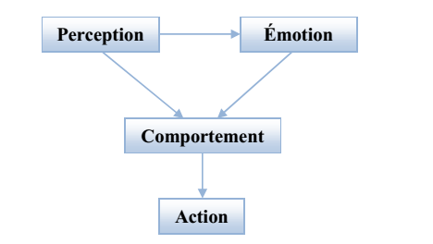
Figure ‎2.1 : Structure du Modèle comportemental.

2.3.1.1. La perception
La perception est définie comme la conscience des éléments dans l’environnement à travers des sensations physiques. Il est réalisé en équipant les individus avec des détecteurs visuels, tactiles et auditifs ainsi ils simulent le comportement quotidien humain (aspect visuel, mouvement, réaction, …). Le sous-système perceptuel le plus important est le système visuel. Une approche basée sur la vision [RMT90] est idéale pour le modelage d’une animation comportementale. Elle offre une approche universelle pour le passage d’information de l’environnement à l’individu dans le contexte de recherche de chemin.

2.3.1.2. L’émotion
L’émotion peut être définie comme l’aspect affectif de la conscience : Un état de sentiment, une réaction psychique et physique (comme la colère ou la crainte), subjectivement expérimenté comme un sentiment fort et physiologiquement qui augmente les changements préparant le corps pour une action vigoureuse immédiate.
Les acteurs doivent être capables de répondre, avec émotion à leur situation et agissant physiquement à cela. Les émotions visibles fournissent des designers avec un moyen direct pour affecter à l’utilisateur un état émotionnel propre à lui. Les individus sont donc équipés d’un modèle informatique simple de comportement émotionnel, qui est lié au comportement comme les expressions de visage qui peuvent être employées pour influencer leurs actions.
Une émotion est la réaction d’une personne à une perception. Celle-ci est amenée à répondre par une expression du visage, un geste, ou à choisir un comportement spécifique. Une émotion arrive entre une perception et la réaction suivante. Deux personnes différentes peuvent avoir des réactions différentes à la même perception, selon la façon dont ils sont affectés par cette perception [OT90]
.

2.3.1.3. Le comportement
Le comportement est souvent défini comme la voie dans lequel des animaux et les humains agissent. Il est usuellement décrit en termes de langage naturel qui a la signification sociale, psychologique ou physiologique, mais qui n’est pas nécessairement facilement réductible au mouvement d’un ou deux muscles.
Le comportement est aussi la réponse d’un individu, groupe, ou espèce à son environnement. Le comportement ne réagit pas seulement à l’environnement, mais inclut aussi le flux d’information par lequel l’environnement agit sur la créature vivante aussi bien sur la façon dont la créature code et emploie cette information.
Le comportement peut être décrit d’une façon hiérarchique. Le modèle comportemental décompose un comportement en comportements plus simple qui peuvent être décomposés plus loin. Chaque niveau de cette décomposition hiérarchique contient un ou plusieurs comportements exécutés séquentiellement, ou bien concurremment. Un niveau de la hiérarchie contenant plusieurs comportements pour être exécuté séquentiellement, appelé comportement.
Chaque comportement d’un ordre de comportement est appelé, cellule comportementale. La cellule comportementale contient les comportements qui sont exécutés chacun concurremment, ou exclusivement quand les règles d’inhibition sont spécifiées. Les comportements contenus dans une cellule comportementale sont de nature composée ou élémentaire.
Un comportement permet une décomposition récursive dans la hiérarchie. Un comportement élémentaire est placé au fond de la décomposition hiérarchique et encapsules un comportement spécialisé qui contrôle directement une ou plusieurs actions. Un comportement est exécuté récursivement : en fait la hiérarchie du comportement permet d’exécuter les comportements élémentaires des entités à chaque niveau de la structure de la hiérarchie.

2.3.1.4. L’action
Basé sur l'information perceptuelle, le mécanisme comportemental d'un individu détermine les actions à exécuter. Les actions peuvent avoir plusieurs degrés de complexité. Un individu peut se développer dans son environnement ou bien agir réciproquement avec l'environnement ou encore communiquer avec d'autres individus.

Les actions sont exécutées en employant une architecture de mouvement commune. Le module d'action gère l'exécution des actions employées par un comportement en animant un modèle d'homme générique basé sur une hiérarchie de nœud. Il permet l'exécution simultanée ou séquentielle d'actions en gérant des transitions lisses entre des actions finales et des actions amorçantes [BMT95]. Une boucle comportementale conduit l'animation, son rôle est de mettre à jour l'état du monde virtuel.
À chaque itération, le temps est incrémenté, le monde virtuel est mis à jour avec en particulier une mise à jour de l’état de chaque objet et individu. Dans le cas d'un individu, la perception est d'abord exécutée, après ses émotions sont produites avant que son comportement et ses actions ne soient exécutés.

2.3.2. Le comportement d’individu
Bien que la capacité à se mouvoir soit un comportement primordial de l’être humain, ce qui le caractérise vraiment est sa capacité à raisonner. En effet, un individu est capable de symboliser mentalement les actions qu’il veut exécuter, pour ensuite les organiser. Il est ainsi capable d’élaborer un plan comportemental lui permettant d’ordonner ses actions, et de gérer leurs liens de dépendance. Ce raisonnement va ainsi avoir un impact direct sur son déplacement.
Les tâches mentales prépondérantes concernant l’action d’un individu sur son environnement sont sans doute les tâches d’interaction. Celles-ci définissent la manière dont l’individu va pouvoir affecter d’autres entités, et ainsi modifier l’état du monde qui l’entoure. Ces tâches d’interaction entre elles même dans un processus mental complexe, pouvant être directement désirées par l’individu, ou symboliser une étape de son raisonnement [Seb07].

2.3.2.1. Comportement d’évitement d’obstacles
Le comportement d’évitement d’obstacles donne à un individu virtuel la capacité de manœuvrer dans un environnement encombré en esquivant autour des obstacles, dans la perception du chemin on utilise l’algorithme A* qui ne prend pas en considération les cellules qui définies comme obstacles.
Figure ‎2.2: Évitement des obstacles.

2.3.2.2. Comportement d’éviter la collision
À chaque pas d’animation, chaque individu doit vérifier les futures collisions potentielles avec tous les autres individus de l’environnement. Si une collision a été prédite, le type de cette collision doit être déterminé. Dans la réalité, il y a trois types de collisions possibles.
- Collision face à face : se produit si les individus se déplacent l’un vers l’autre.
- Collision en arrière : quand l’individu est derrière un autre individu.
- Collision de côté : se produit si les deux individus marchent presque dans la même direction.
L’évitement de collisions entre des individus dans un environnement dynamique peut implique quelques problèmes qui apparaissent seulement quand nous traitons une scène contenant beaucoup d’individus. Une méthode pour éviter la collision entre individus peut être non efficace lorsque leur nombre est très élevé. Il existe plusieurs contraintes et variables dans un environnement complexes, un environnement complexe étant composé par des obstacles fixes ou mobiles, par de petites régions de marche ainsi qu’un nombre important d’individus virtuels.
Le traitement de collisions dépend de la position et de la distance des individus. Dans notre simulation, nous avons opté les deux comme variables d’entrée.
Pour acquérir le comportement d’évitement de collisions entre les piétons virtuels, la logique floue est entraînée en utilisant un contrôleur flou (CF) basée sur des informations capturées pour déterminer le fonctionnement de ce dernier. Le comportement de l’évitement de collision est affecté par l’environnement individuel.
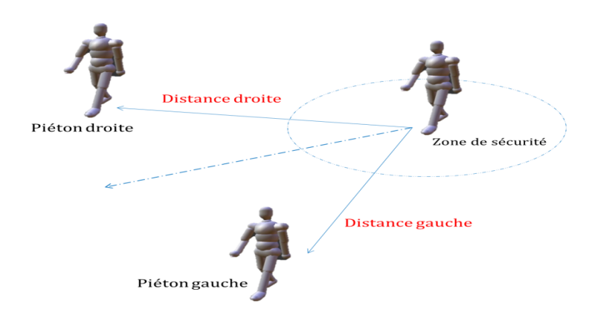

Figure ‎2.3: Évitement d’une collision.

2.4. Planification de chemin
Durant le mouvement d’un individu, ce dernier suive des chemins différents, ceci implique une recherche de chemin optimum pour se déplacer entre deux points, c.à.d. pour le déplacement automatique de l’individu d’un point à un point dans un environnement, le moteur devra calculer le chemin optimal entre le point de départ et le point d’arrivée.
La méthode classique pour effectuer cette planification consiste à utiliser des algorithmes de parcours de graphe.
Différents algorithmes de parcours de graphe peuvent être utilisés dans le cadre de la planification de chemin. Ceux que nous décrirons ici se basent sur un critère de minimisation de coût pour extraire le plus court chemin.

2.4.1. Algorithme de Dijkstra
L’algorithme de Dijkstra, aussi dénommé flood-fill [JMB90], permet de trouver l’ensemble des meilleurs chemins entre deux nœuds du graphe. Cet algorithme utilise une file de priorité où il stocke pour chaque nœud exploré deux informations :
- La distance parcourue depuis le nœud de départ jusqu’au nœud courant ;
- Le nœud précédent, i.e. parcouru avant le nœud courant.
L’algorithme commence avec un nœud source correspondant généralement à la position courante de l’entité, qui n’a donc aucun prédécesseur et un compteur de distance nul. Cet algorithme fonctionne directement sur le graphe topologique, qu’il soit explicite (par exemple avec les cartes de cheminement) ou implicite (par exemple avec les grilles). Afin de trouver un chemin entre deux nœuds, en admettant que la longueur de ce chemin soit l, l’algorithme explorera par propagation circulaire l’ensemble des nœuds se trouvant à une distance inférieure à l (voir la figure 2.4)
Figure ‎2.4: Fonctionnement de l’algorithme de Dijkstra dans des cas contraints ou non [Ami11].

Le gradient de bleus correspond à la distance à l’origine, le plus clair étant le plus éloigné.
Les intérêts majeurs de cet algorithme sont sa robustesse (si un chemin existe il sera forcément trouvé) et son abstraction totale de la destination, si ce n’est comme condition de fin. Son point faible est sa complexité calculatoire, étant de l’ordre de O (A+ N. logN) où A est le nombre d’arcs de graphe, et N son nombre de nœuds. Malgré tout, ce point faible peut aussi être un avantage, l’algorithme supportant des recherches guidées par un but plus conceptuel, associé à la sémantique des nœuds parcourus.

2.4.2. L’algorithme A*
Dans les cas où la performance de la recherche est primordiale, comme en animation comportementale (dans le cas des jeux vidéo par exemple), l’algorithme A* [Nil82] est plus utilisé. Celui-ci fonctionne d’une façon similaire à l’algorithme de Dijkstra, mais en ajoutant un coût prédictif aux nœuds correspondant au reste du chemin à parcourir. Le coût total est donc la longueur réelle du chemin jusqu’au nœud, incrémentée par une valeur prédite pour le chemin menant au but, calculée par une heuristique. L’algorithme va ainsi parcourir les nœuds dans l’ordre croissant de leurs coûts associés. La rapidité de convergence de cet algorithme est directement dépendante de la qualité de l’heuristique employée. Dans le cas de la recherche de plus court chemin, l’heuristique employée est une estimation de distance, généralement la norme géométrique séparant le nœud courant du but.

Figure ‎2.5: Fonctionnement de l’algorithme A* dans des cas contraints ou non [Ami11]
Le gradient de jaune à bleu correspond au coût total du chemin passant par le nœud (somme de la longueur réelle et prédite), celui-ci étant d’autant plus petit que sa couleur est bleue.
Les étapes de l’algorithme est résumé en suite :
- On commence par le nœud de départ, c'est le nœud courant
- On regarde tous ses nœuds voisins
- Si un nœud voisin est un obstacle, on l'oublie
- Si un nœud voisin est déjà dans la liste fermé, on l'oublie
- Si un nœud voisin est déjà dans la liste ouverte, on met à jour la liste ouverte si le nœud dans la liste ouverte à une moins bonne qualité (et on n'oublie pas de mettre à jour son parent)
• Sinon, on ajoute le nœud voisin dans la liste ouverte avec comme parent le nœud courant
• On cherche le meilleur nœud de toute la liste ouverte. Si la liste ouverte est vide, il n'y a pas de solution, fin de l'algorithme
• On le met dans la liste fermée et on le retire de la liste ouverte
• On réitère avec ce nœud comme nœud courant jusqu'à ce que le nœud courant soit le nœud de destination.
Voici une illustration d'une itération de l'algorithme. On souhaite aller du point orange au point bleu. Les nœuds voisins de la case orange sont les cases marquées en vert, ils passent en liste ouverte. Et de chacune d'elles on calcule les couts G et H pour aller à la case orange et pour aller à la destination. J'ai choisi la distance à vol d'oiseau. Et la case qui aura le cout le plus faible sera la case verte du dessous, elle va donc passer en liste fermée. L'algorithme va réitérer à partir de cette case.
cout_F = cout_H (huristique) + cout_G (distance entre la cellule et la cible)

• Le cout_G (le cout pour aller du point de départ au nœud considéré)
• Le cout_H (le cout pour aller du nœud considéré au point de destination)
• Le cout_F (somme des précédents mais mémorisé pour ne pas le recalculer à chaque fois)
• Le parent, représenté par ses coordonnées (suffisantes pour retrouver ensuite l'élément dans les listes car les coordonnées sont les clés)
L’avantage de cet algorithme réside dans sa rapidité calculatoire. Son inconvénient majeur réside dans le recours à une heuristique. En effet, plus l’évaluation de la longueur de chemin ne sera complexe, pouvant faire intervenir d’autres paramètres que la distance (par exemple un coût associé à la sémantique.
Ainsi, il est difficile d’utiliser cet algorithme pour des planifications de chemin dont le but n’est pas clairement identifié dans le graphe topologique, comme pour des recherches exploratoires où à buts multiples.

2.5. Conclusion
Bien que la reconnaissance visuelle d'objets puisse effectuer des fausses détections, la connaissance globale de la scène va nous donner une information contextuelle très utile, y compris pour détecter et corriger des erreurs d'interprétation. Une telle connaissance de l'environnement s'avère essentielle car l'information structurée est faible et limitée en milieu extérieur. Notre travail de recherche se place donc dans la navigation réactive des individus dans des environnements. Dans le prochain chapitre, nous allons décrire la première étape de l'approche proposée pour traiter le problème de collision entre les individus.

LA LOGIQUE FLOUE

3.1. Introduction
Parmi les récents développements des techniques de commande, l’introduction de nouvelles techniques telles que la logique floue, a suscité un intérêt sans cesse croissant depuis les quelques dernières décennies. Il suffit de voir les nombreuses applications industrielles qui en découlent et de consulter l’abondante littérature sur le sujet pour s’en convaincre.
L’intérêt de la logique floue réside dans sa capacité à traiter, l’imprécis, l’incertitude et le vague. Elle est issue de la capacité de l’homme à décider et agir de façon pertinente malgré le flou des connaissances disponibles et a été introduite dans le but d’approcher le raisonnement humain à l’aide d’une représentation adéquate des connaissances. Aussi, le succès de la commande floue trouve en grande partie son origine dans sa capacité à traduire une stratégie de contrôle d’un opérateur qualifié en un ensemble de règles linguistiques « si … alors » facilement interprétables.
L’utilisation de la commande floue est particulièrement intéressante lorsqu’on ne dispose pas de modèle mathématique précis du processus à commander ou lorsque ce dernier présente de trop fortes non linéarités ou imprécisions.
Dans ce chapitre, nous présenterons quelques aspects théoriques de la logique floue, ainsi que les bases de son application pour la commande de processus.

3.2. Notions de bases de la logique floue

3.2.1 La théorie des ensembles flous
Ce n’est qu’à partir de 1965 que L. A. Zadeh, professeur à l’université de Berkeley, jeta les bases de ce qu’il dénomma « fuzzy set » (ensemble flou), prenant ainsi en considération le problème posé par les connaissances imprécises ou vagues. La notion d’ensemble flou permet alors des graduations dans l’appartenance d’un élément à une classe, c’est‐à‐dire autorise un élément à appartenir plus ou moins fortement à cette classe.

3.2.2. Différence entre ensemble floue et ensemble booléen
Alors qu’un ensemble booléen est défini par sa fonction caractéristique f à valeurs 0 ou 1, un ensemble flou est défini par sa fonction d’appartenance µ à valeurs dans l’intervalle [0,1]. Considérons l’exemple suivant :

Soit E un ensemble dénombrable ou non. Un sous-ensemble flou A de E est défini par une fonction d’appartenance μA à valeurs dans [0,1] qui associe à chaque élément x de E un degré d’appartenance μA(x) indiquant le niveau d’appartenance de x à A. [Cha10]
Ensemble Booléen
Ensemble floue

Figure ‎3.1: Différence entre ensemble flou et ensemble booléen.
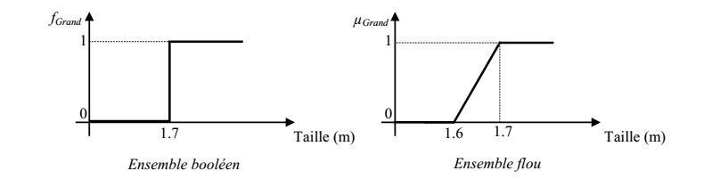
Figure ‎3.2: Ensemble booléen et ensemble floue

3.2.3. Les fonctions d’appartenance
Ce sont les fonctions qui expriment de degré d’appartenance d’une grandeur à une variable linguistique. Elles peuvent prendre n’importe quelle forme mais les plus utilisées sont les fonctions d’appartenances de forme trapézoïdales, triangulaires, ou en forme de cloche (gaussienne) [Buh94].

Il n'existe pas de règles générales pour le choix entre ces formes de représentation. Les fonctions d’appartenances définies par des segments de droites dites linéaires par morceaux, sont souvent utilisées, car elles sont simples, et comportent des points permettant de définir des zones où une notion est tout à fait vraie ou fausse [Gen96].

3.2.4. Variables linguistiques
Dans le langage humain, on utilise très souvent les opérateurs linguistiques comme : très, près de, loin, plus ou moins…etc. ces opérateurs s’appellent les modificateurs des ensembles flous, la définition de ces opérateurs est subjective, ce qui donne comme résultat une infinité d’opérateurs proposés par différents auteurs.
Une variable linguistique est représentée par un triplet (V, U, TV) où V est la variable linguistique elle‐même, U est l’univers de discours et TV l’ensemble des caractérisations floues de la variable.
Considérons par exemple la variable taille définie sur l’ensemble des entiers positifs et caractérisée par les ensembles flous petit, moyen, grand. La variable taille est alors représentée par le triplet suivant : {taille, R+, (petit, moyen, grand)}.

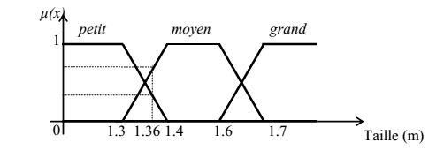
Figure ‎3.3: Une personne mesurant 1.36 m est petite avec un degré d’appartenance 0.4 et moyenne avec un degré de 0.6

3.2.5. Opérations sur les ensembles flous
Nous définissons, ci-dessous, les notions d’intersection, d’union et de complémentation d’ensembles flous.
Soient A et B deux ensembles flous décrits par leurs fonctions d’appartenance µ_{A} (x) et µ_{B}(x). Une définition de l’union floue mène à la fonction d’appartenance donnée par :
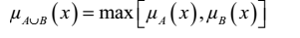

Et une définition de l’intersection floue mène à la fonction d’appartenance donnée par :
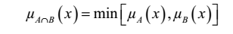

En ajoutant la définition de la fonction d’appartenance du complément flou :
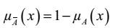
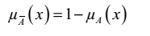
Complémentation :

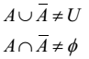
Avec :

3.3. La commande en logique floue
Bien que la logique floue possède un champ d’application extrêmement vaste (commande, classification, aide à la décision, base de données imprécises,…) nous nous intéressons à son utilisation dans le domaine de la commande. Cette partie a comme objectif la présentation des principes de base de la commande floue.
L’objectif d’une commande floue est de traiter des problèmes de commande de processus, le plus souvent à partir des connaissances des experts ou d’opérateurs qualifiés travaillant sur le processus.
Les systèmes flous utilisent des règles d’inférence pour modéliser les relations entrée/sortie et donc pour inférer connaissances à partir de quelque fait connu. Ces règles ont la forme :
SI <antécédent> ALORS <conséquence> Où <antécédent> et <conséquence> sont des phrases (suites de proposition et variables en général) liées par l’opérateur ET dans le cas de <conséquence> et par les opérations ET, OU, NON dans le cas de <antécédent>. De cette façon sont réalisés les systèmes basés sur la connaissance.
Les phrases des règles floues sont de type linguistique, et ont la forme : (V est L)
Où : V est une variable linguistique
L est l’étiquette d’un ensemble flou
Comme en logique classique, on peut effectuer des raisonnements sur les sous-ensembles flous, par exemple un raisonnement du type:
Où A, B, C sont des sous-ensembles flous.
En logique classique, ce peut être :
En logique floue, on aura une règle du genre :
SI (vitesse est grande) ET (obstacle est proche) ALORS (freinage est fort)
La conclusion d’une règle floue est l’appartenance d’une variable floue de sortie à une classe floue.

3.4. Fuzzification
Les systèmes à logique floue traitent de variables d’entrées floues et fournissent de résultats sur des variables de sorties elles-mêmes floues, La fuzzification est l’étape qui consiste en la quantification floue des valeurs réelles d’une variable.
Pour fuzzifier, il faut donner:
1. L’univers du discours, c.à.d. la plage de variations possibles de l’entrée considérée.
2. Une partition en classe floue de cet univers.
3. Les fonctions d’appartenances de chacune de ces classes.
Il faut fuzzifier les entrées et les sorties du processus flou, par exemple selon les valeurs des entrées, le système flou indiquera qu’en sortie la puissance de chauffe devra prendre les valeurs de sortie « faible » ou « moyenne » ou « forte ».
La fuzzification des variables est une phase délicate du processus mis en œuvre par la logique floue. Elle est souvent réalisée de manière itérative et requiert de l'expérience.

3.5. Défuzzification
Le processus de commande floue doit fournir une solution numérique pour être exploitable. Par exemple pour un processus de déplacement d’un individu virtuel doit choisir une cellule (les valeurs exacts des coordonnées x y) pour le déplacé. Cette étape essentielle de la logique flou qui consiste à traduire les variable linguistique de sortie en des valeurs numérique (exactes) ce que on appelle l’interprétation du sous ensemble flou des solutions, ou la défuzzification.

3.6. Algorithme générale d’inférence floue
Les applications pratiques de la logique floue sont nombreuses et diverses. Néanmoins il est impossible de passer sous silence le "contrôle flou". Un contrôleur flou se comporte comme un approximateur capable de calculer un résultat non-flou depuis plusieurs variables non-floues elles aussi, mais par le biais d’un processus de raisonnement flou.

Algorithme d’Inférence flou :
Début
Fuzzification les données d’entrées ;
Définir la base de connaissance ;
La décision ;
Défuzzification ;
Fin.

- Le premier traitement des données soumises consiste en la fuzzification, soit la transformation de données non-floues (crisp) en données floues.
- Le noyau du contrôleur se décompose en deux parties, l’une statique, l’autre dynamique. La partie statique consiste en une base de connaissances floues. Elle traduit le jugement de l’expert. Ce procédé est particulièrement adapté pour traduire des appréciations « à l’estime ». Les processus mentaux de décision ne sont pas des équations.
- La partie dynamique du noyau est en fait le moteur d’inférences floues. C’est lui qui appliquera les règles et agrègera les résultats.
- L’obtention du résultat crisp s’obtiendra par l’opération de défuzzification.

Figure ‎3.4: Les étapes de l’algorithme d’inférence flou.

3.7. Conclusion
Dans ce chapitre, nous nous sommes intéressés à la logique floue et les différents étapes et composants de la logique floue. L’accent a particulièrement été mis sur les différentes étapes dans le traitement des règles d’un contrôleur flou.
Retenons, que l’intérêt majeur de la logique floue en animation comportementale réside dans sa capacité à traduire une stratégie de contrôle d’un opérateur qualifié en un ensemble de règles linguistique facilement interprétables.
Nous disposons maintenant des notions élémentaires relatives à la commande en logique floue. Dans le chapitre suivant, on abordera la conception d’un contrôleur flou de telle façon à limiter le temps de calcul, et on le utilisé pour le traitement de collision.

LA CONCEPTION DU SYSTÈME

4.1. Introduction
L’autonomie d’un individu virtuel est définie par sa capacité de percevoir, agir et décider de ses actions. Notre système simule un ensemble des individus qui se déplacent dans un environnement virtuel à partir de ses points de départe jusqu’ à l’arrivée à leurs buts en évitant les obstacles fixes et d’autres individus (traitement de collision).
On va essayer de construire ce système qui permet la navigation réactive des individus dans leur environnement virtuel et pour ce faire, on doit suivre un cycle de développement selon les étapes connus dans le génie logiciel. Dans ce chapitre on va expliquer la plus importante phase du génie logiciel qui est la conception. Cette dernière permet de rendre la construction de notre outil logiciel plus facile en passant d'un niveau d'abstraction vers un autre plus bas.

4.2. Objectif
Notre objectif est la simulation de comportement des individus dans un environnement virtuel en tentant compte des problèmes de collision et de l’évitement des obstacles. Nous nous proposons de construire un modèle général, inspiré des études sur le comportement humain afin de simuler le processus de navigation dans les environnements dynamiques. Nous avons concentré notre travail sur les méthodes d’évitement de collision avec l’utilisation des techniques de la logique floue en cas des collisions et la technique A* pour la recherche de chemin et l’évitement des obstacles.

4.3. La boucle d’animation comportementale
La simulation est produite en mode synchrone par une boucle comportementale (voir la figure 4.1), Cette boucle permet la sélection des actions s’opère en trois phases :
- L’individu perçoit les objets et les autres individus dans l’environnement, pour fournit des informations sur la nature et la position des objets.
- L’utilisation des informations par le modèle comportemental pour décider l’action à exécuter.
- Finalement, l’individu effectue les mouvements résultants.

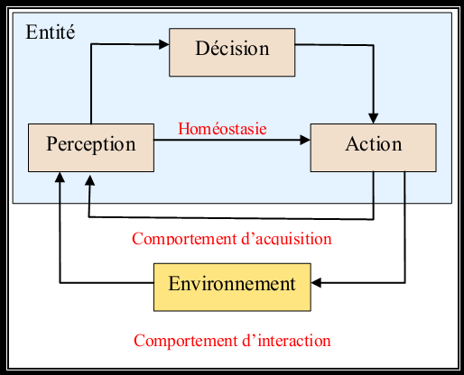
Figure ‎4.1 : La Boucle d’animation

4.4. Conception globale
La phase de description de l’architecture du système à réaliser, commence par une conception globale. Notre système est vue comme une boite noire qui possède des entrées, et à partir de ces entrées le système fait des calculs exactes ainsi que des règles flous et en fin fournit des sorties applicable sur l’environnement. Il est illustré dans le schéma suivant :
Simulation du comportement des individus virtuels dans l’environnement virtuel
Information
Scène Animée

Figure ‎4.2: Conception globale du système.
Pour atteindre l'objectif de notre travail qui a été identifié précédemment on pratique notre étude sur un environnement habituel pour nous; qui définit une espace libre (jardin par exemple) énorme par des individus et des obstacles. Le système reçoit comme entrées les informations nécessaires sur les individus et les obstacles afin qu’il réplique par une modification de la scène.

4.5. Conception détaillée
Nous allons raffiner le système en un ensemble de comportements (modules) qui sont illustrées dans la figure suivante :

L’environnement virtuel
Module de réaction
Module de perception

Module de d’action

Figure ‎4.3 : Architecture de notre simulation.

4.5.1. Module de perception
La fonction de perception permet à l’individu virtuel d’une part, de percevoir l’état de son environnement (les autres individus virtuels, les obstacles), et d’autre part, de percevoir ses états internes (les actions internes).
Le module de perception de l’individu virtuel extrait les informations de l’environnement, pour traiter et utiliser par les autres modules (voir la figure).

Traitement de l’information
Perception de l’environnement
Module d’Action
Module de réaction
Environnement

Figure ‎4.4 : structure de module perception.

4.5.2. Module de réaction
Après la phase de perception, dans laquelle nous avons vu les différents types de traitement de détections d’obstacles et de collisions, nous passons au module de réaction qui se manifeste essentiellement dans les techniques d’évitement d’obstacle et de collisions. Donc le module de réaction est un module superviseur qui permet de contrôler l’action globale de l’individu virtuel. Il permet au l’individu virtuel de réagir aux différents événements internes et externes en déclenchant un comportement correspondant à l’événement capté selon le mode stimulus/réponse comme illustré dans la figure suivante :
Module de Réaction
Événement
Réponse

Figure ‎4.5 : Le mode stimulus/réponses du module de réaction.

4.5.3. Module d’action
L’action est la dernière phase dans le cycle d’animation comportementale, l’action est présentée par le déplacement des individus dans la scène Alors on peut dire que le module d’action est une collection de comportements prédéfinis, tel que déplacement, arrêt, évitement d’obstacle. Ces comportements sont nécessaires pour la navigation de l’individu virtuel et qui sont :
Sélection chemin : il permet de trouver un chemin, plus ou moins optimal pour une animation réaliste.
Éviter obstacle : il permet d’éviter les obstacles qui se trouvent dans le chemin de piéton virtuel.
Éviter collision : il permet d’éviter les collisions avec les autres piétons virtuels.
Module D’action
Module de perception
Éviter Obstacles et collision
Sélection chemin
Figure ‎4.6 : Module d’action et ses Interactions.

4.6. Comportement d’éviter la collision
L’évitement de collisions entre les individus d’une scène dynamique est un domaine très complexe. Il dépend de l’intelligence des individus et dépend également des aspects sociologiques et psychologiques liés au comportement des êtres humains.
Le traitement de collisions dépend de la position et de la distance des individus. Dans notre simulation, nous avons opté les deux comme variables d’entrée. Pour acquérir le comportement d’évitement de collisions entre les individus virtuels, la logique floue est entraînée en utilisant un contrôleur flou (CF) basé sur des informations capturées pour déterminer le fonctionnement de ce dernier. Le comportement de l’évitement de collision est affecté par l’environnement individuel.
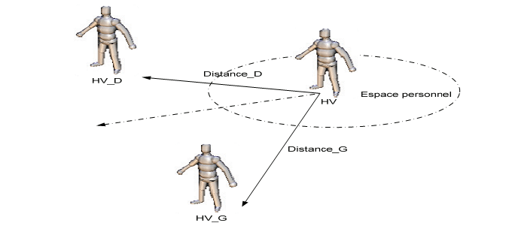
Figure ‎4.7 : Éviter la collision. Les distances capturées dépendent de la position des HV réparties dans le champ de vision.
Chaque individu entouré par deux cercles a des diamètres déférents, l’une utilisé pour le traitement de collision de type évitement a côté gauche ou droite et la deuxième pour les types d’arrêt et laissez le passage.
À chaque pas d’animation (frame), chaque individu virtuel doit vérifier les futures collisions potentielles avec tous les autres individus de la scène. Si une collision a été prédite, le type de cette collision doit être déterminé. Dans la réalité, il y a trois types de collisions possibles (figure 4.8).
- Collision face à face: se produit si les individus se déplacent l’un vers l’autre (voir figure 4.8-a).
- Collision en arrière: quand l'individu est derrière un autre individu (voir figure 4.8-b).
- Collision de côté: se produit si les deux individus vers des directions déférents (voir figure 4.8-c).

- Collision face à face
b- Collision en arrière
c- Collision de côté

Figure ‎4.8 : Les trois types de collision

4.6.1. Partitionnement de zone de sécurité en angles
Chaque individu virtuel possède une zone de sécurité se forme de cercle qu’il entoure, en a partitionnée cet zone à travers des angles en des parties zonale ou chaque zone définie une direction précisé, chaque direction représenté une variable linguistique de la logique floue (Avant, Arrière, Avant droite, Avant gauche, Arrière droite, Arrière gauche) l’opération de fuzzification est ‘une phase essentielle de la logique floue qui permet de transformer les valeurs d’entrées (angles) en des variables linguistique selon le tableau suivant :

Intervalle | Variable linguistique
0 –> 30 + 330 –> 360 | Avant
30 –> 90 | Avant droite
90 –> 150 | Arrière droite
150 –> 210 | Arrière
210 –> 270 | Arrière gauche
270 –> 330 | Avant gauche

270
180
90
30
0
360
330
150
210
Figure ‎4.9 : La zone de sécurité

4.6.2. Fonctions d’appartenance de variable linguistique « distance »
Plusieurs ensembles flous peuvent être définis sur la même variable. Ainsi pour la variable distance, on peut définir un sous ensemble flou « proche», « moyenne » et « loin » notion explicitée chacune par une fonction d’appartenance (Figure 4.10).
Triplet de la variable distance : (distance, cellules, (proche, moyenne, loin))

µ (x)
Loin
Moyenne
Proche
1

8.0
9.0
7.0
3.0
4.0
5.0
Distance (cellules)
0

Figure ‎4.10 :Fonction d’appartenance distance

0 si x >= 5
0 si x <= 7
0 si x < = 3 ou x >= 9
1 si x >= 9
1 si x <= 3
Proche
(5 – x)/2 si 3 <= x <= 5

1 si 5 =< x <= 7
Moyenne
(x-3)/2 si 3 < x < 5
(9 - x)/2 si 7 < x < 9

Loin
(x-7)/2 si 7 < x < 8

4.6.3. Processus d’éviter la collision

4.6.3.1. Collision face à face
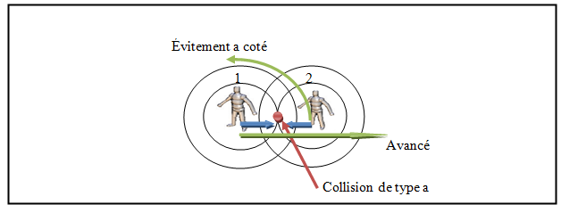
Figure ‎4.11 : Évitement de collision face à face
Comme nous l’avons vu sur l’image, chaque action d'évitement de collision a besoin de différents comportements et de traitement différent. Le cas précédent est la collision face à face c’est à dire les deux individus déplacent sur la même ligne mais avec des directions différents donc l’actions des individus est comme suite :

Ind 1 : avancement.
Ind 2 : Changement de directions (gauche ou droite).

4.6.3.2. Collision en arrière
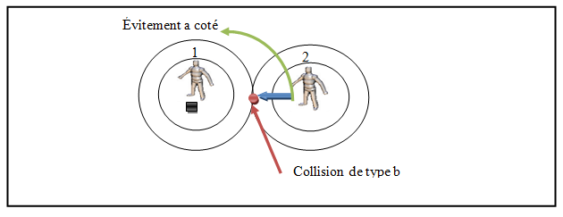
Figure ‎4.12 : Évitement de collision en arrière
Dans cette cas la collision est de type arrière ou l’individu 1 attient sont but qui se trouvé sur le chemin de l’individu 2, alors le comportement des individus est :
Ind 1 : Aucune action.
Ind 2 : Changement de directions (gauche ou droite).

4.6.3.3. Collision à coté
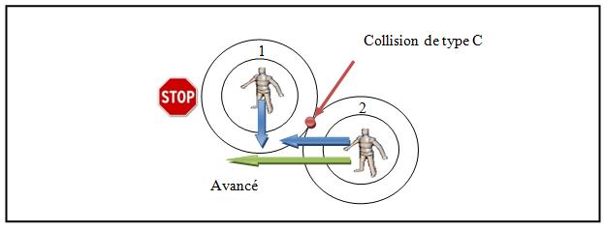
Figure ‎4.13 : Évitement de collision à coté
La collision ici est de type a côté ou les individus 1 et 2 marchent dans des directions croisés et l’individu 1 rencontré l’individu 2 a côté, donc l’actions des individus est comme suite :
Ind 1 : Stop (arrêt la navigation).
Ind 2 : Avancement.

4.6.4. Contrôleur flou
Un contrôleur flou est un système à base de connaissances particulier, utilisant un raisonnement en profondeur limité, dans une procédure de chaînage avant règles (activation des règles par les prémisses). Toutes les règles activables sont activées. On considère ensuite une « moyenne » sur le résultat de ces règles pour engendrer une décision finale.
On peut distinguer plusieurs étapes dans le traitement des règles. Un schéma représentatif peut être le suivant :
Fuzzification
Raisonnement flou
Défuzzification
Valeurs Exactes : les coordonnées des individus et leurs directions
Opérations mathématiques
Moteur d’inférence floue
Règles d’inférence
Variables linguistique
Type de collision
Variables linguistique
Décision
Chois de nouveau position
Information sur L’environnement
Figure ‎4.14: Structure de base d’un contrôleur flou.
Les variables caractéristiques du système à commander et les consignes définissent les variables d’entrée du contrôleur flou, dans notre exemple sont les positions des individus qui sont des coordonnées de grille, et leurs directions, et après des opérations mathématiques qui permet le calcul de l’angle de collision, nous obtenir le type de collision (variable linguistique), tous ce qui nous avent dire considéré donc comme une phase de fuzzification.
À partir des règles d’inférences de type Si …. Alors … et les variables résultats de la phase précédent on prendre des décisions (variables linguistiques), cette phase est connu par le raisonnement flou.
Par l’utilisation de décisions précédentes et les informations de l’environnement (les positions des autres individus et les obstacles…), les individus concernés par la collision faits des actions pour le traiter et éviter la collision, cette phase est la phase de défuzzification.

4.6.5. Les règles d’inférences
Les systèmes flous utilisent des règles d’inférence pour modéliser les relations entrée/sortie et donc pour inférer connaissances à partir de quelque fait connu. Ces règles ont la forme :
SI <antécédent> ALORS <conséquence>
Où <antécédent> et <conséquence> sont des phrases (suites de proposition et variables en général) liées par l’opérateur ET dans le cas de <conséquence> et par les opérations ET, OU, NON dans le cas de <antécédent>. De cette façon sont réalisés les systèmes basés sur la connaissance.
Les phrases des règles floues sont de type linguistique, et ont la forme : (V est L) Où : V est une variable linguistique L est l’étiquette d’un ensemble flou. Voire le tableau :
Type de collision | Direction d’Ind1 | Direction d’Ind2 | Angle de collision | Traitement
Face à Face | Avant | Arrière | Avant | Ind1 : Go_GD
Face à Face | Avant | Arrière | Avant_g ou Arrière_g | Ind1 : Go_AG
Face à Face | Avant | Arrière | Avant_d ou Arrière_d | Ind1 : Go_AD
À coté | Avant | Droite | Avant_g ou Arrière_g | Ind2 : Stop  Ind1 : Avance
À coté | Avant | Droite | Avant | Ind1 : Stop  Ind2 : Avance
À coté | Avant | Gauche | Avant_g ou Arrière_g | Ind2 : Stop  Ind1 : Avance
À coté | Avant | Gauche | Avant | Ind1 : Stop  Ind2 : Avance
Arrière | Avant | Stationnement | Avant | Ind1 : Go_GD
Arrière | Arrière | Stationnement | Avant | Ind1 : Go_GD
Arrière | Gauche | Stationnement | Avant | Ind1 : Go_GD
Arrière | Droite | Stationnement | Avant | Ind1 : Go_GD

4.7. Structure de notre Système
Nous allons discuter dans cette partie les divers aspects de notre système. Nous présentons la manière dont l'environnement virtuel est créé ainsi que la façon dont la scène est discrétisée sous la forme de cellules dans le but d’en former un graphe. Ensuite nous présentons notre algorithme de planification A* qui est utilisé dans l'environnement dynamique. Cet algorithme est employé par chaque individu à l'intérieur de sa région visible. Nous concentrons, alors, notre discussion sur les types des situations d'évitement de collision. Les individus doivent éviter des collisions entre eux ainsi qu’avec l'environnement.
Partant de la position courante d'un individu et d’une destination cible, l’algorithme exploite la carte topologique au niveau supérieur du modèle de l'environnement. En appliquant des algorithmes de recherche de chemin lié à chaque région, l’individu peut La structure générale du système comporte plusieurs modules qui permettent de simuler notre système, le schéma suivant montre le fonctionnement de notre système :

Début
Initialisation de la Scène

Choi d’un vue

-Positionner les obstacles
- Changement de vue

-Positionner les humains virtuels
-Positionner les buts

Recherche de chemin pour chaque piéton

Chemin trouvé
Oui
Bloqué

Non

Démarrer l’animation

Non
Oui
Collision

Traitement de collision

Déplacement

Non
Oui
But attient

Fin

Figure ‎4.15 : Organigramme du système

4.8. Modélisation de la Scène
La modélisation va consister à faire stocker par l’ordinateur un ensemble de données géométriques et de caractéristiques graphiques permettant de représenter ensuite le modèle.
La bibliothèque OpenGl est un outil efficace pour la modélisation de l’environnement à l’aide des objets géométriques préconfigurés comme (sphère, cube, cylindre, tube, ….).

4.8.1. L’individu
C’est l’élément essentiel de l’animation, il représente les humains virtuels, qui font leur courses, la représentation de l’individu est un peu plus complexe, car ce n’est pas évident de dire à un cube ou à une sphère que c’est un individu, alors on a choisi une autre méthode qui consiste à combiner entre les deux primitives (cubes+ sphères).

4.8.2. L’obstacle
Nous avons choisi des formes simples pour représenter les obstacles, ces formes sont des cylindres, cubes et des sphères, l'objectif essentiel de l’individu virtuel est d'éviter ces obstacles lors de son déplacement.
Environnement

Agents

Texteur
Scène

∑
∑
… .
…..
Figure ‎4.16 : Modélisation de la scène

4.9. Conclusion
On a essayé dans ce chapitre d'expliquer les méthodes utilisés pour résoudre notre problème et essayé de faire une conception détaillé sur notre système en termes d'un ensemble de composants, pour achever à un niveau d'abstraction plus bas où la génération du code est aisée.
La logique floue est la technique essentielle utilisé pour résoudre les différents problèmes de collision entre les individus, et l’algorithme A* utilisé pour la planification de chemin et en conséquence l’évitement des obstacles statiques.
Le chapitre suivant va nous aider d'implémenter tout ce qu'on a vu dans la conception du système et essayé de réaliser toutes les objectifs de projet.

L’IMPLEMENTATION DU SYSTÈME

5.1. Introduction
L’objectif essentiel de notre travail est le développement d’un système efficace qui permet de créer des individus virtuels et l’environnement de simulation pour réaliser les différents buts de la phase de conception, et après l’étape de conception et de mon contribution on passe à l’étape de l’implémentation en se basant sur les résultats obtenus.
Le but de cette partie est la réalisation de notre système où on doit définir l’outil de modélisation qu'on a utilisé pour implémenter les différents composants du système.
Dans ce dernier chapitre, nous allons présenter la structure du logiciel, ainsi que la structure de données utilise.

5.2. Méthode de simulation
Notre modèle de simulation est une scène composé de deux éléments principaux « individu, environnement ». La structure de la scène figurée représente les différentes unités principales de notre simulation et les relations entre les différents objets de la scène.

Scène

Environnement

Individus

Actions

Géométries

Éclairage

Textures

Figure ‎5.1 : Structure de simulation.

5.3. L’outil d’implémentation
Dans notre travail, nous avons choisi C++ Builder de CodeGear RAD Studio 2009, C++Builder est un logiciel de développement rapide d'applications (abr. RAD) conçu par Borland qui reprend les mêmes concepts, la même interface et la même bibliothèque que Delphi en utilisant le langage C++. Il permet de créer rapidement des applications Win32 ainsi qu'une interface graphique avec son éditeur de ressources.
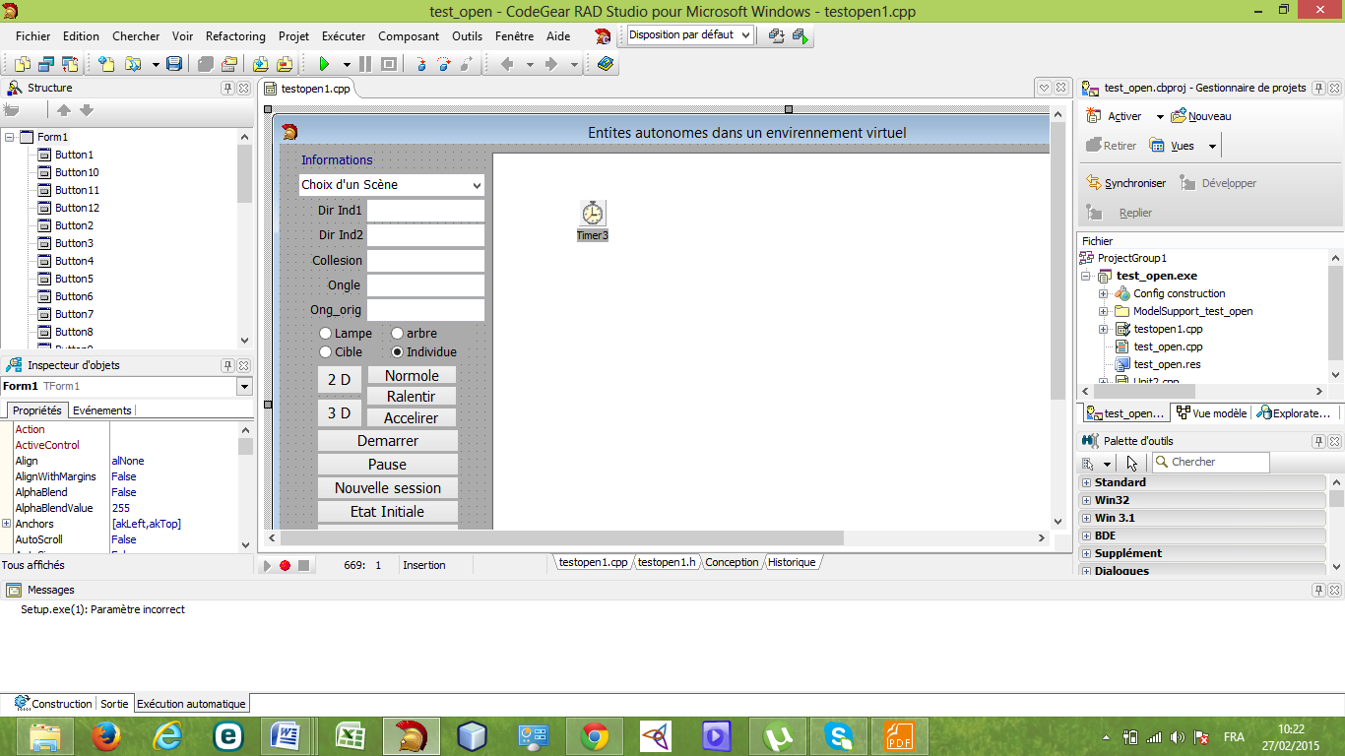
Figure ‎5.2 : Fenêtre principale de CodeGear C++ Builder 20093.

5.3.1. Présentation de la bibliothèque Opengl
OpenGL [Ope] est une bibliothèque graphique, c’est à dire une interface logicielle permettant d’effectuer des opérations d’affichage sur un écran graphique. Cette interface, développée par Silicon Graphics, est constituée d’environ 150 fonctions graphiques, de l’affichage de points et segments jusqu’au plaquage de textures sur des objets tridimensionnels.
OpenGL présente l’intérêt majeur d’être indépendante du matériel utilisé, donc de l’architecture sur laquelle l’application graphique est développée. De fait, OpenGL n’a pas de fonctions de contrôle du matériel, en sortie ou en entrée. Le développeur doit, soit utiliser directement les fonctions du système sur lequel il développe son application (Xwindow par exemple pour Unix), soit utiliser une interface logiciel située en amont d’OpenGL et qui propose des fonctions pour cela (Glut par exemple).De manière équivalente, OpenGL ne propose pas de fonctions graphiques de haut niveau utilisant des primitives géométriques complexes (sphères, splines, etc.). La réalisation de ces fonctions est laissée au développeur ou à l’interface logicielle en amont d’OpenGL. Cette spécification très ciblée de la librairie lui assure une portabilité importante et a fait d’OpenGL le standard graphique actuel.

5.3.2. Glut
GLUT [Glu] est une librairie d’outils (Utility Toolkit) permettant l’interfaçage de la librairie OpenGL avec plusieurs architectures matérielles : stations de travail (SGI, SUN, ...), PCs, etc. GLUT propose un ensemble de fonctions pour la gestion de fenêtres, de la souris et du clavier. Ces fonctions sont simples à utiliser et permettent de réaliser facilement de petites applications graphiques. Par ailleurs, GLUT propose certaines primitives de haut niveau (sphère, cylindre par exemple). GLUT reste par contre limitée à la réalisation d’applications graphiques simples, permettant de tester et/ou de valider des algorithmes graphiques. Pour la réalisation d’applications graphiques plus complexes, le développeur aura intérêt à utiliser des librairies plus complètes (OpenInventor par exemple).

5.4. Les éléments de notre application
Choix d’une scène
Modifier les paramètres d’animation
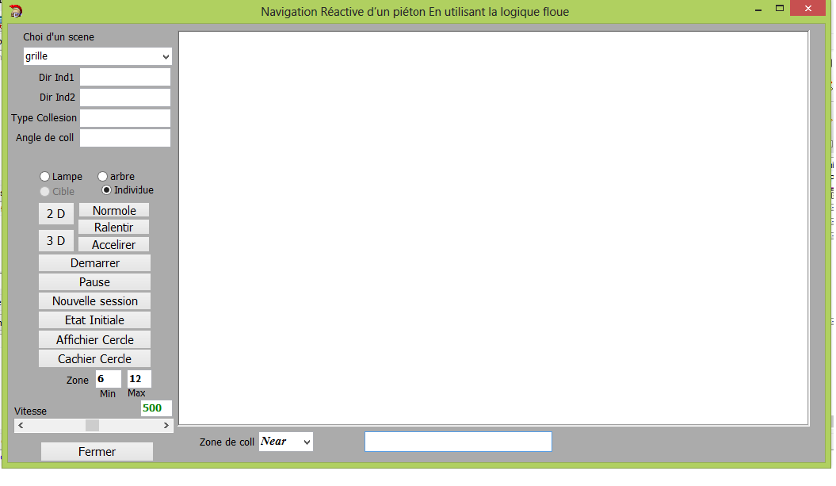
Afficher l’information de collision
Figure ‎5.3: Fenêtre principale de l’application
L’espace d’animation
Modifier la vitesse
Espace de l’animation

Notre fenêtre principale de l’application est contient les éléments suivants :
- Choie d’une scène : zone pour modifier la scène actuelle.
- Dir Ind1 : zone pour l’affichage de la direction de l’individu 1 de l’animation.
- Dir Ind2 : zone pour l’affichage de la direction de l’individu 2 de l’animation.
- Type Collision : zone pour l’affichage de type de collision entre l’individu1 et l’individu 2.
- Angle coll : zone pour l’affichage de l’angle de collision pour l’individu 1
- 2D : bouton pour l’affichage de deux dimensions.
- 3D bouton pour l’affichage de trois dimensions.
- Normal : bouton pour une vitesse d’animation moyenne.
- Ralentir : bouton pour une vitesse d’animation lourd.
- Accélérer : bouton pour une vitesse d’animation vite.
- Démarrer : bouton pour démarrer l’animation.
- Pause : arrêter l’animation momentanément.
- Nouvelle session : nouvelle session d’animation.
- État initiale : retourné à l’état initial de l’animation.
- Afficher cercles : afficher les cercles qui entourent les individus.
- Caché cercles : caché les cercles qui entoures les individus.
- Zone : deux pour saisie les rayons des cercles de l’individu.
- Bar de défilement vitesse : pour changer la vitesse d’animation.

Nous avons décomposés notre scène d’animation en cellules pour construire une grille qui permet une animation des individus simple ou chaque individu occupe une seule cellule dans un instant donnée, et se déplace entre les cellules selon le système de modélisation, Chaque cellule contient des variables qui sont mises à jour régulièrement.

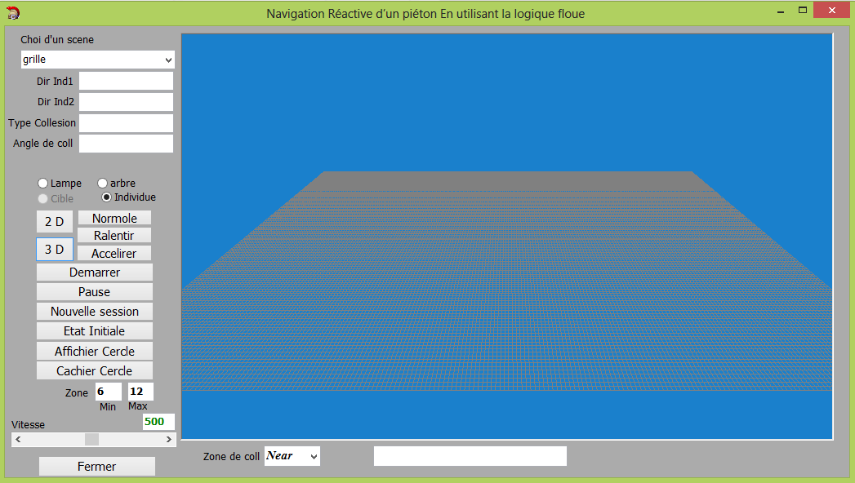
Figure ‎5.4 : Décomposition de la scène d’animation en cellules (grille)

5.5. L’architecture de notre application
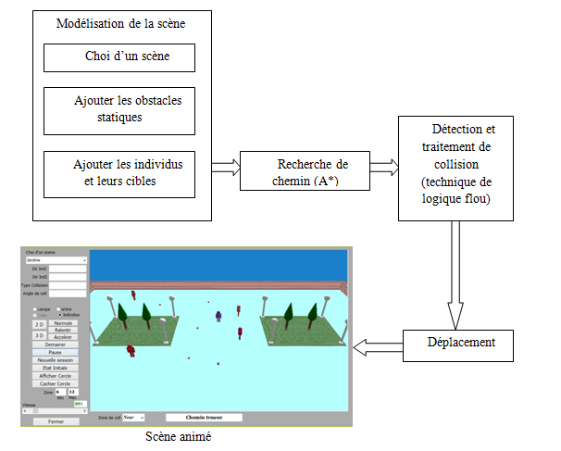
Figure ‎5.5 : L’architecture de notre application
Dans l’image suivante on a vue des individus qui sont déplacent a sont cibles ou chaque individu entouré par les deux zones de sécurité pour le traitement de collision, la planification de chemin et l’évitement des obstacles statiques comme les arbres et les lampes fait avec l’utilisation de l’algorithme A*, si chaque individu attient sont but alors la navigation est terminé, on peut le relancer à partir du bouton état initiale ensuit le bouton démarrer.

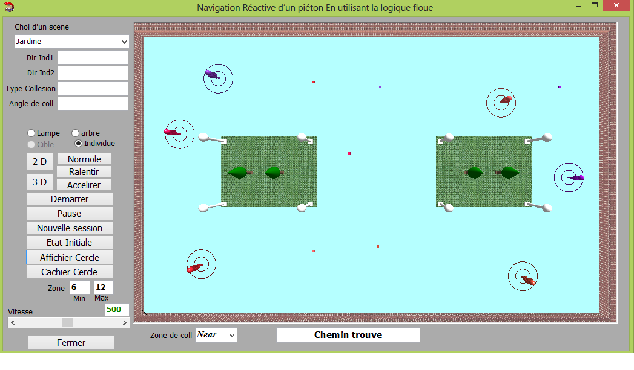
Des obstacles statiques
Cibles
Les individus

Figure ‎5.6: Vue en deux dimensions

Ici nous avons changent la vue de notre scène en trois dimensions ce qui permet de voir notre environnement à partir le haute.
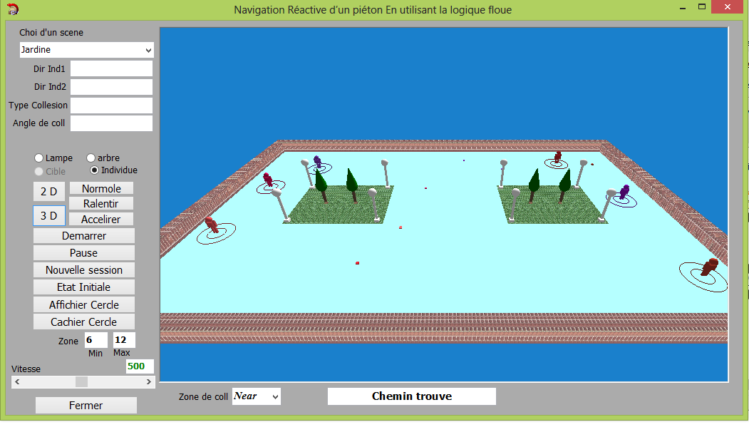
Figure ‎5.7 : Vue en trois dimensions

5.6. Simulation de comportement d’évitement de collision

5.6.1. Comportement d’évitement de collision face à face

Les individus 1 et 2 déplacent vers leurs buts  Sans détection aucun collision entre eaux pour le moment | 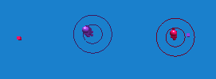
Ici il Ya une risque de collision puisque la zone de protection minimal de l’individu 1 touché la zone de l’individu 2 alors l’individu 1 changer sa direction vers la gauche. | 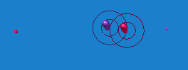
L’individu 1 continué leurs comportement d’évitement de collision et l’individu 2 poursuive leurs déplacement en direct | 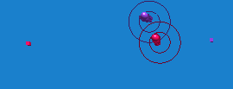
L’individu 1 retourné à leur chemin initial après la disparition de risque de collision. | 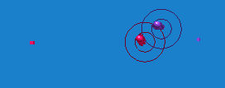
Les individus 1 et 2 poursuivent leurs déplacements jusqu'à leurs buts. | 

Les individus 1 et 2 déplacent vers des directions croisés pour attient leurs buts. | 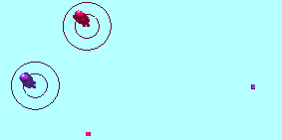
Ici il y a un risque de collision puisque la zone de protection maximale de l’individu 1 touché la zone de l’individu 2. | 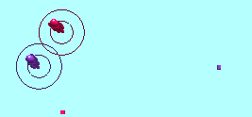
Alors l’individu 1 poursuive leur déplacement et l’individu 2 faire un stop momentanément | 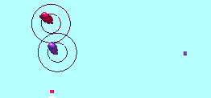
Après la disparition de risque de collision l’individu 2 démarrer leur déplacement vert leur but. | 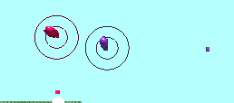

5.6.2. Comportement d’évitement de collision à coté

5.6.3. Comportement d’évitement de collision en arrière
Les individus 1 et 2 déplacent vers leurs buts avec la même direction et l’individu 1 devancer l’individu 2. | 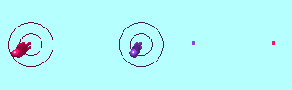
Ici L’individu 1 attient leur but qui se trouvé au chemin de l’individu 2 et arrêt là, mais l’individu 2 rester déplacer ce qui engendre une risque de collision. | 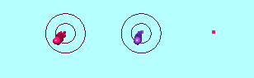
Pour traiter ce type de collision l’individu 2 changer leur direction pour contourner sur l’individu 1. | 
En fin l’individu 2 retourné à leur chemin et poursuive le déplacement. | 

5.7. Codes sources
Cette partie de code source représenté une fonction de fuzzificatin qui retourné des valeurs linguistiques (avant, arriere_g, ..) a partir des valeurs exacts (360, 90, ..).
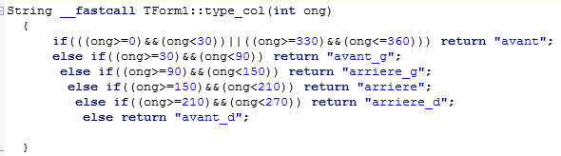
Variables linguistiques
Valeurs exactes

Figure ‎5.8 : code sources représenté une partie de fuzzification
Ici il y a des règles d’inférences du contrôleur floue qui utilisé les variables linguistiques résultat de la phase de fuzzification pour prendre des décisions exacts.

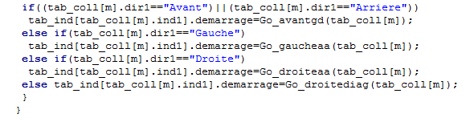
Règle d’inférence

Figure ‎5.9 : Code source représenté une règle d’inférence
Ce code est ’une partie de défuzzification qui représenté une fonction qui donné en résultat des valeurs numérique fixé se forme des coordonnés à partir des variables linguistiques.
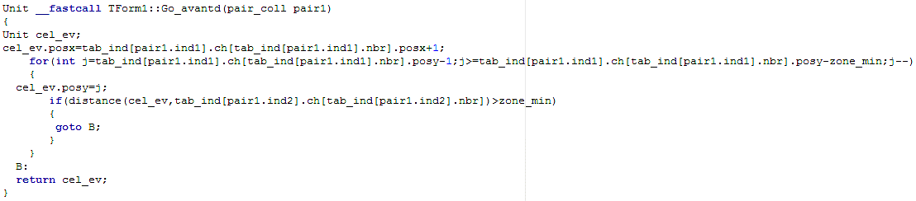
Figure ‎5.10 : Code source représenté une fonction de défuzzification

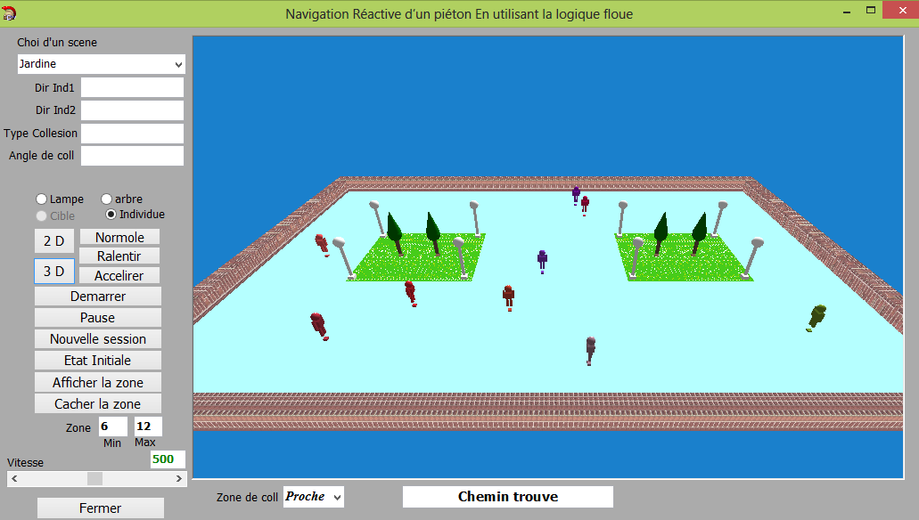
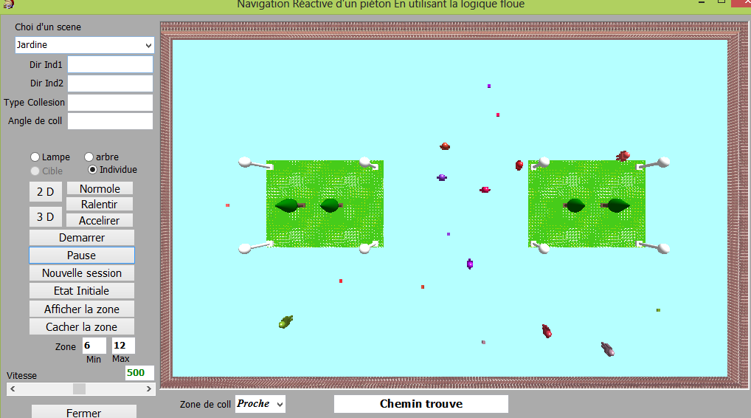
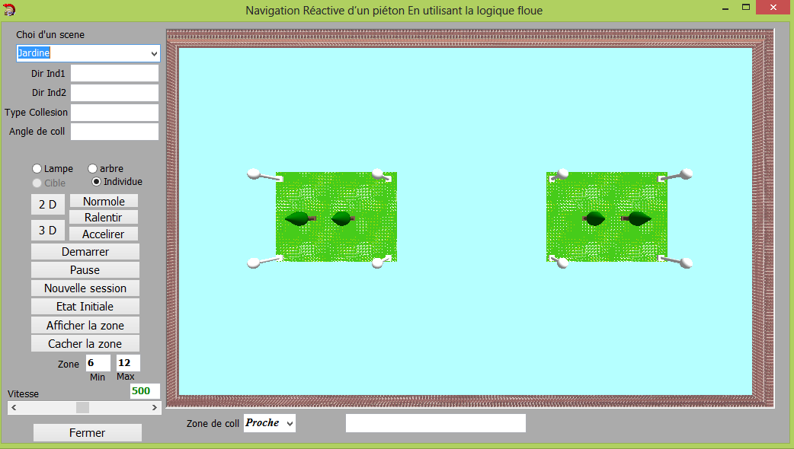
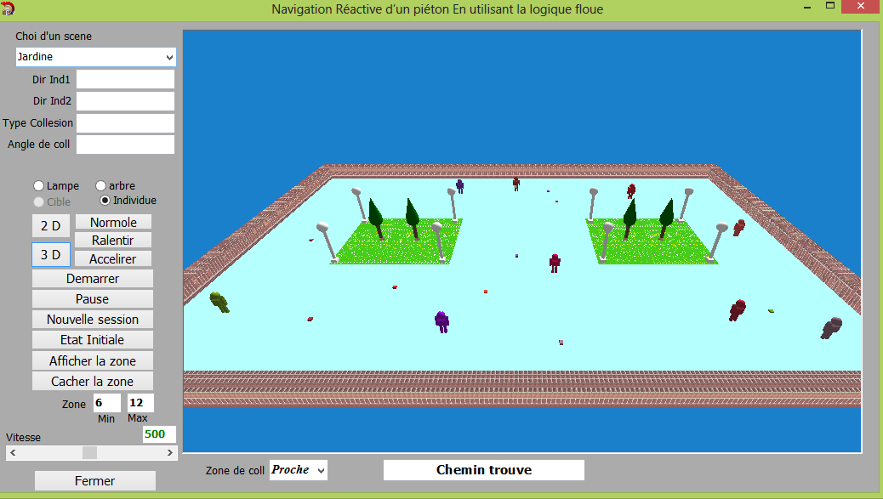
5.8. Résultat
Choi d’une scène à partir les scènes de notre application.
Fin de simulation après que chaque individu attient son but
Démarrer l’animation
Positionné les individus et leurs cibles sur l’environnement.

5.8. Conclusion
Nous avons décrit dans ce chapitre notre modèle pour simuler le mouvement des individus virtuels et autonome qui respecte le principe de la boucle perception-décision-action. L’idée originale de ce travail est de présenter la navigation des individus avec la technique A* et la logique floue, vue à la facilité d’implémenter ce dernier, nous avons utilisé l’outil C++ Builder comme langage de programmation et la bibliothèque OpenGL pour la modélisation de scène et en effet les résultats obtenus sont encourageants surtout dans le cas d’évitement de collision et l’évitement d’obstacles.

Conclusion générale
Notre travail s’inscrit dans le cadre de simulations de comportements des individus virtuels et autonomes dans les environnements dynamiques. La simulation des individus autonome est un sujet très récent dans la recherche en infographie, Nous avons abordé tout au long de ce mémoire, les problèmes relatifs à la description du comportement de navigation par la recherche de chemin court pour chaque individu et l’évitement des obstacles statiques, ainsi que le traitement de collision entre les individus, et ses interactions avec l’environnement.
Notre système simule les mouvements des individus dans un environnement urbain ou dans un jardin simple, L’espace de simulation est décrit par les méthodes de réprésentation de l’environnement. Les mouvements des individus virtuels sont réalisé a laide des positions clés stocker dans un tableau ce forme de coordonnées (x,y). Les comportements d’évitement d’obstacles réalisé à l’aid de l’application de l’algoritheme A*, mais le traitement de collisin faits a partir des téchniques de la logique floue.
La réalisation de ce travail de mémoire de Master a ouvert différents axes de réflexion et offre plusieurs perspectives envisagées pour faire évoluer les systèmes d’animation de piétons qui sont assez nombreuses. Celles qui nous apparaissent les plus importantes et qui, par conséquent, constituent la suite logique de cette étude, sont résumées par les points suivants :
- Amélioration du système pour qu'il soit adapté aux environnements dynamiques.
- Réalisation d’un système efficace pour résoudre tous les problèmes de recherche de chemin et d’évitement d’obstacle et collision.
Pour conclure, il serait intéressant d’élargir le champ d’application de la méthodologie proposée à d’autres problèmes de l’animation des humains virtuels.

Bibliographi
[Ami11] | Amit Patel, Amit’s Game programming information. Web Site, http://theory.stanford.edu/~amitp/GameProgramming/AStarComparison.html.  Dernier consultation : 15/04/2011.
[BMMV04] | Stefania Bandini, Sara Manzoni, S. Manzoni, and Giuseppe Vizzari. Situated cellular agents for crowd simulation and visualization, 2004
[BMT95] | Boulic (R.), Mas (R.) et Thalmann (D.). Pos ition control of the center of mass for articulated figures in multiple support , Dans: Computer Animation and Simulation'95, éd. Par Springer-Verlag (New-York), pages 130-144, 1995
[Buh94] | Buhler. Réglage par la logique floue, Presse Polytechnique et Universitaire Romandes, 1994
[Che03] | Chen P.F et Li T.Y, Planning efficient walking gaits in real time for humans characters , Computer Graphics Workshop 2003
[Che04] | Stephen Chenney. Flow tiles. In Proceedings of the 2004 ACM SIGGRAPH/Eurographics symposium on Computer animation (SCA), pages 233242, Aire-la-Ville, Switzerland, Switzerland, 2004. Eurographics Association
[Che87] | Chew L. Paul, Constrained Delaunay Triangulations . Symposium on Computational geometry, pages 215–222, 1987
[DF92] | Alexis Drogoul and Jacques Ferber. From tom thumb to the dockers : Some experiments with foraging robots. In Proceedings of the Second International Conference on Simulation of Adaptive Behavior, pages 451459. MIT Press, 1992
[DHV00] | I. Farkas D. Helbing and T. Vicsek. Simulating dynamical features of escape panic. Nature, 407(6803) :487490, 2000
[FS04] | Fabrice Lamarche et Stéphane Donikian, Crowds of Virtual Humans: a New Approach for Real Time Navigation in Complex and Structured Environments . Computer Graphics Forum, Eurographics, volume 23(03), 2004
[FTT99] | John Funge, Xiaoyuan Tu, and Demetri Terzopoulos. Cognitive modeling : knowledge, reasoning and planning for intelligent characters. In Proceedings of the 26th annual conference on Computer graphics and interactive techniques, SIGGRAPH '99, pages 2938, New York, NY, USA, 1999. ACM Press/Addison-Wesley Publishing Co
[Gen96] | S. Gentil. Intelligence artificielle appliquée à l’automatique. Techniques de l’ingénieur, traité mesures et contrôle, R7215, 1996
[Hic07] | Hicheur H, Pham Q.C, Arechavaleta G, Laumond J.P et Berthloz A, The Formation of Trajectories During Goal-Oriented Locomotion in Humans . i. a stereotyped behaviour, European Journal of Neurosciences 2007
[J95] | Ferber. J. Les systèmes multi-agents. Vers une intelligence collective. InterEditions, Paris, intereditions edition, 1995
[JM89] | Jean-Daniel Boissonnat et Mariette Yvinec, Algorithmic Geometry . Cambridge University Press, 1998
[JM95] | Jean-Daniel Boissonnat et Mariette Yvinec, Géométrie Algorithmique . Collection Informatique. EDISCIENCE international, 1995
[JMB90] | Jed Lengyel, Mark Reichert, Bruce R. Donald, et Donald P. Greenberg, Real Time Robot Motion Planning Using Rasterizing Computer Graphics Hardware , Conference on Computer graphics and interactive techniques, pages 327–335, 1990
[JNR98] | Wooldridge M Jennings N. R. A roadmap of agent research and development. Autonomous Agents and Multi-Agent Systems, pages 738, 1998.
[Kha86] | O Khatib. Real-time obstacle avoidance for manipulators and mobile robots. Int. J. Rob. Res., 5(1) :9098, April 1986
[KS03] | Namazi A. Nishinari K. Kirchner, A. and A Schadschneider. Role of conicts in the oor eld cellular automaton model for pedestrian dynamics. In 2nd International Conference on Pedestrians and Evacuation Dynamics, pages 5162, 2003
[Lat91] | Latombe (J.-C). Robot Motion Planning. Boston, Boston: Kluwer Académie Publishers, 1991
[LMM03] | Celine Loscos, David Marchal, and Alexandre Meyer. Intuitive crowd behaviour in dense urban environments using local laws. In Proceedings of the Theory and Practice of Computer Graphics 2003, TPCG '03, pages 122129. IEEE Computer Society, 2003
[MHD03] | Marcelo Kallmann, Hanspeter Bieri, et Daniel Thalmann, Fully Dynamic Constrained Delaunay Triangulations . Geometric Modelling for Scientific Visualization, 2003
[MT01] | Soraia R. Musse and Daniel Thalmann. Hierarchical model for real time simulation of virtual human crowds. IEEE Transactions on Visualization and Computer Graphics, 7(2) :152164, 2001
[OT90] | Ortony (A.) et Turner (T.J.). What's basic about basic emotions? Psychological Review. pages 315-331, 1990
[PAB07] | N. Pelechano, J. M. Allbeck, and N. I. Badler. Controlling individual agents in high-density crowd simulation. In SCA '07 : Proceedings of the 2007 ACM SIGGRAPH/Eurographics symposium on Computer animation, pages 99108, Aire-la-Ville, Switzerland, Switzerland, 2007. Eurographics Association
[Par07] | Sébastien Paris. Caractérisation des niveaux de services et modélisation des circulations de personnes dans les lieux d'échanges. Phd thesis, Université de Renne, 2007
[PB06] | Nuria Pelechano and Norman I. Badler. Modeling crowd and trained leader behavior during building evacuation. IEEE Computer Graphics and Applications, 26(6) :8086, 2006.
[PG06] | Nuria Pelechano Gomez. Modeling realistic high density autonomous agent crowd movement : social forces, communication, roles and psychological inuences. PhD thesis, Philadelphia, PA, USA, 2006. Adviser-Badler, Norman I
[RKBB94] | Barry D. Reich, Hyeongseok Ko, Welton Becket, and Norman I. Badler. Terrain reasoning for human locomotion. In Proceedings of Computer Animation '94, pages 9961005. IEEE Computer Society Press, 1994
[RMT90] | Renault (O.), Magnenat-Thalmann (N.) et Thalmann (D.). A vision basedapproach to behavioural animation . Journal of Visualization and Computer Animation, vol. 1, no 1, pages 18-21, 1990
[Seb07] | Sébastien (P.). Caractérisation des niveaux de services et modélisation des circulations de per sonnes dans les lieux d’échanges. PhD thèse. Université de Rennes I, IRISA, France, octobre 2007
[Sep07] | Cyril Septseault. Représentation d'environnements virtuels informés et de leur dynamique par un personnage autonome en vue d'une crédibilité comportementale. PhD thesis, Université de Brest, 11 décembre 2007
[Sha05] | W. Shao, et D. Terzopoulos, « Autonomous pedestrians ». Dans SCA ’05: Proceedings of the 2005 ACM SIGGRAPH/Eurographics symposium on Computer animation, pages 19–28, New York, NY, USA. ACM Press, 2005.
[SSN08] | Hakim Soussi, Joël Savelli, and Marc Neveu. Vers une architecture générique pour la modélisation des comportements dans les grandes foules. In Actes des 21èmes Journées de l'AFIG'08, pages 133 141, Toulouse, FRANCE, November 19-22 2008. IRIT Presse
[TBS04] | C. Thurau, C. Bauckhage, and G. Sagerer. Learning human-like movement behavior for computer games. In Proc. Int. Conf. On the Simulation of Adaptive Behavior, pages 315323. MIT Press, 2004
[TCP06] | Treuille (A.), Cooper (S.), et Popovi´c (Z.). Continuum crowds. Dans SIGGRAPH ’06: ACM SIGGRAPH 2006, pages 1160–1168, 2006
[TLCC01] | Franco Tecchia, Céline Loscos, Ruth Conroy, and Yiorgos Chrysanthou. Agent behaviour simulator (abs) : A platform for urban behaviour development. In Proceedings of ACM/EG Games Technology Conference (GTEC), pages 1721, 2001
[Vas04] | G. Vassalos. Research project 490 phase 1 : the eects of ship motion on the evacuation process, critical review of data available as input to evacuation simulation tools. Universities of Glasgow and Strathclyde, 2004
[Wol83] | S. Wolfgram. Statistical mechanics of cellular automata. Reviews of Modern Physics (1983), 55(3) :601644, 1983
[WTML07] | Kai Yip Wong, Mary-Ann Thyvetil, Andriana Machaira, and Celine Loscos. Density distribution and local behaviour for realistic crowd simulation. IADIS International Computer Graphics and Visualization, 2007

ملخـــــــص
إن محاكاة التصرفات البشرية أصبح هم كثير من الشركات والأشخاص وقد تغلغل في كثير من المجالات، مثل علم النفس، الهندسة المعمارية، الفسيولوجيا العصبية، الذكاء الاصطناعي، حركة المرور السريع وحتى البيولوجيا، الخ.
نمذجة حركة المشاة الافتراضيين هو بحث حديث جدا في علم تقنيات الصورة، ويهدف الى توليد حركاتهم وسلوكهم. تدرك هذه الكيانات الافتراضية بيئتها وتتفاعل معها، خصوصا في اتخاذ القرارات بأنفسها حسب الحالة بهدف عرض سلوك متجانس يحاكي سلوك الكائن الحي.
نحن مهتمون في دراستنا هذه بالكائنات و الذين هم مجموعة من الأشخاص الافتراضيون كل واحد له هدف معين للوصول إليه، و هم متفاعلون فيما بينهم في نفس الوقت، لذا اقترحنا في دراستنا هذه نموذجا لحركة المشاة باستخدام لغة البرمجة C++ Builder مع إضافة مكتبة OpenGl
الكلمات المفتاح: الحركة السلوكية، المحيط الافتراضي، إيجاد المسار المختصر المنطق الغامض الذكاء الاصطناعي.

Abstract
The modeling of individual behavior is discussed today in and with various fields such as psychology, ergonomics, neurophysiology, artificial intelligence, economics, also the architecture, specification of urban stress and high traffic, etc.
Modeling of the navigation of virtual pedestrian is a very recent research in infography and is designed to generate easily their movements, actions and behaviors. These entities earn their environment, act on it and especially to take decisions by themselves in relation to the perceived situation in order to exhibit a coherent behavior near from the live pedestrians.
Key words: Behavioral animation, pedestrian self, reactive navigation, virtual environment fuzzy logic, intelligence artificial.
Résumé
L’animation comportementale cherche à offrir des modèles et des outils permettant la création d’entités virtuelles autonomes. Ces entités perçoivent leur environnement, agissent sur ce dernier et surtout prennent d’elles-mêmes des décisions en rapport avec la situation perçue dans le but d’exhiber un comportement cohérent proche de l’organisme vivant simulé.
Cette mémoire se propose à spécifier et implémenter un modèle pour la simulation de mouvement des individus virtuels pouvant trouver utilité dans plusieurs types d’applications.
Durant le mouvement des individus, chaque individu virtuel suivi leur chemin, ceci implique une recherche de chemin optimum pour se déplacer entre deux points. Pour cela les algorithmes de recherche de chemin (pathfinding) et les méthodes d’évitement de collisions seront discutés plus en détail dans ce travail.
Mots clés: Animation comportementale, navigation, planification de chemin, évitement de collision, la logique floue, l’intelligence artificielle.

